中文审阅版 · 已按英文 MoE 投稿稿同步
GeoPRR-Net：面向鲁棒模拟仪表读数的几何感知异构专家混合模型
Xiaoyi Liang
单位：University College London，London WC1E 6BT，United Kingdom
通讯作者：ucabx23@ucl.ac.uk
本文件以英文投稿稿的中文翻译为基础，并已同步至 2026 年 9 月 2 日的 MoE 包装稿：标题、摘要、引言、相关工作、方法命名、专家混合消融、门控分析、讨论与结论均采用统一的混合专家叙事；参考文献按英文稿首次引用顺序扩展为 34 条。正文公式、实验数值、表格与图号保持不变，图中内部文字及参考文献书目信息保留英文。

摘要
模拟仪表在传统基础设施中仍十分常见，但模糊与倾斜视角会改变不同视觉证据的可靠性，而固定式读数器通常让每张图像始终采用同一种表示。本文提出 GeoPRR-Net，一种用于归一化进度估计的几何感知稠密混合专家（Mixture of Experts，MoE）模型。共享 EfficientNet-B0 支撑几何/基础、极坐标和关系矩传输三类专家；输入依赖门控网络混合其候选均值，信息投影再生成一个一阶矩与门控结果严格一致的 128 分箱后验。在场景互斥的 SyncG（1,558 张图像、六种条件）上，三个独立拟合模型取得 1.0013±0.0382%FS 的 NMAE，所测试的最佳原始 CNN 为 2.0530±0.0294%FS。以固定专家混合替代学习式门控后，NMAE 升至 1.1726±0.0308%FS，成对惩罚为 0.1712%FS（95% CI：0.1424–0.2001）。在同一完整清单上，三个独立重新训练的 VDN 检查点达到 1.6620±0.0878%FS。相对最强原始 CNN，GeoPRR-Net 在 RF100-VL 上将 NMAE 降低 22.7%，在按组折外适配的 Industrial-1395 上降低 84.8%。这些结果表明，面向图像条件路由结构化专家，是实现鲁棒且可迁移模拟仪表读数的有效路径。
关键词：模拟仪表读数；指针仪表；工业视觉；混合专家；条件门控；投影失真；极坐标表示；矩投影

1. 引言
模拟指针仪表仍是变电站、流程工厂、实验室和传统设备中压力、温度、流量与电气状态的末端测量界面。其现实作用可以直接从现行安全要求中看出：美国职业安全规则仍要求每个空气储罐配备操作人员清晰可见的压力表，过程安全标准也把监测装置、传感器、报警与联锁明确列为需要检查和测试的设备[1,2]。因此，视觉式读数界面并非已经失去意义的历史遗留物，而是仍嵌入安全与维护实践的基础设施。
许多这类装置早于网络化传感系统，若要更换，往往需要停机或重新认证，并付出较高的改造成本。人工巡检具有间歇性且耗费人力，延迟或错误的抄录还可能掩盖正在形成的阈值事件。因此，近期研究已把相机读数器部署到移动式或足式机器人、非结构化厂区以及自动化变电站巡检路径中[3-7]。基于相机的读数可以在不改变原有测量链的前提下，把已安装的模拟仪表转化为可远程观测的资产。
真实工作场景远比识别干净、居中的表盘困难。指针宽度可能只有几个像素，运动模糊或离焦模糊会在表盘整体结构消失之前先抹去指针边界；倾斜安装的改装相机把圆形表盘变成投影形状，不理想的 ROI 还会进一步改变中心、指针与刻度之间的表观关系。这种视角代价有具体的量级：GAUREAD 在透视角低于 20° 时报告的误差在 3% 以内，最高 50° 时则在 9% 以内[5]。更关键的是，这些退化并不会均匀地削弱所有线索，而是改变哪种表示更值得信任：正视图有利于局部几何，模糊图像更依赖全局结构，投影视角使原始图像坐标失真，但跨视图关系仍可能保留信息（图 1(a)）。
校正、极坐标展开、指针分割、向量估计、关键点姿态和刻度几何都能为仪表读数提供有效结构[4,8-12,23,24]。多数读数器却会在当前图像的路径可靠性尚不明确时，预先固定一种变换或证据路径。因此，尚未解决的问题不仅是增加另一种表示，而是如何在互补的物理证据之间进行样本级仲裁，并最终返回一个连贯的读数分布。
混合专家（MoE）为这一问题提供了直接框架：若干专门函数生成候选输出，输入依赖门控网络决定其贡献[13]。稀疏与软 MoE 已表明，路由可以在语言和视觉模型中组织专门化能力[14-16]。GeoPRR-Net 将这一原则适配到模拟仪表读数，形成紧凑的稠密 MoE：几何/基础、极坐标和关系专家共享一个编码器，门控网络依据观测几何与表示质量重新分配证据。
本文将该问题表述为已知刻度端点下的单指针归一化进度估计。这一核心任务具有良好的工业复用性：仪表量程通常可以从资产元数据中获得，物理读数又能通过仿射映射直接恢复。把进度估计与 OCR、量程发现分离开，可以聚焦最困难的视觉推断问题，并在同一 ROI 清单上与标准 CNN 回归器、指针分割组件、向量估计器和关键点姿态读数器进行匹配比较。
评估还必须体现现场数据的价值。合成数据和 SyncG 能够提供精确标签与受控压力测试[3,17,18]，但无法替代在真实工作环境中采集的照片。Industrial-1395 汇集了三个现场照片集合中的 1,395 个带标签真实仪表 ROI，并划分为 52 个采集组；完整队列的按组评估用于检验输入依赖专家混合能否覆盖非受控的外观、采集与仪表差异。
本文提出几何感知极坐标—关系路由网络（Geometry-Aware Polar--Relational Routing Network，GeoPRR-Net），并将其组织为稠密异构证据专家混合模型。支撑感知的纯像素操作构建原始观测与保守归一化观测，共享 EfficientNet-B0 编码器[19]处理两个观测。其特征层级支撑三类专家：(i) 由对齐双视图关系构建的几何/基础专家；(ii) 基于径向矩与学习式角度后验的极坐标专家；(iii) 利用原始/归一化上下文差异传输基础矩的关系专家。条件路由器作为 MoE 门控网络，把三类专家的候选均值放置在凸单纯形上。门控后的标量目标通过一次指数信息投影[20]施加到基础分布上，从而得到一个一阶矩受到严格控制的 128 分箱后验。
本文作出四项贡献：
- 把鲁棒模拟仪表读数表述为由几何/基础、极坐标和关系三类物理结构专家组成的稠密混合模型，并通过共享图像编码器避免复制高容量骨干网络。
- 提出归一化进度矩空间中的输入依赖门控及矩一致信息投影，将“应信任哪类专家证据”与表达最终读数的概率空间操作分离。
- 通过四个可执行干预评估专家混合：替换学习式几何融合、移除极坐标或关系专家，以及用固定先验替代自适应门控。这些干预分别检验专家互补性与条件分配的价值。
- 在受控、公开迁移和实地采集三类证据上验证模型，即场景互斥的 SyncG、公开的 RF100-VL，以及由三个照片集合组成的 1,395 张图像的 Industrial-1395。除原始 CNN 回归器外，完整的 3×4 ROI 级比较还覆盖 GeoPRR-Net、VDN、DeepLabV3+-ROI 和 YOLO11s-Pose-4KP；在已披露的评估协议下，GeoPRR-Net 在三个域上均取得最低的汇总 NMAE。
本文其余部分组织如下：第 2 节回顾几何校正、极坐标/向量表示、合成数据与混合专家方法；第 3 节定义 GeoPRR-Net 及其分阶段拟合；第 4 节说明数据集、基线、消融设置、指标与重采样协议；第 5 节依次报告受控基准、专家混合机制、实地与公开迁移、跨数据集一致性、结构化读数器比较和精度—效率权衡；第 6 节讨论方法与工业意义；第 7 节总结全文。

2. 相关工作

2.1. 几何校正与分阶段读数流水线
经典与混合式仪表读数器通常在估计指针角度之前显式处理相机几何。Bao 等采用带有标定几何参考的逆透视映射[8]，Wu 等将基于掩膜的透视校正与指针方向回归相结合，用于低照度场景[10]；也有研究利用刻度标记提取与主轴几何，在照明与透视变化下恢复中心并读取仪表[11]。这类方法可解释性强，但其精度往往依赖完整轮廓、标定图案或可靠的刻度提取。
深度分阶段流水线用学习式组件替代了部分手工设计组件，却没有消除分阶段处理的序列。Sun 等把检测、分割、OCR、极坐标转换和读数组织为五个阶段[21]；Milana 等将检测、校正、OCR 和刻度重建相结合，用于非结构化环境中的仪表[5]。Reitsma 等保留了可解释的机器人流水线，包括缺口检测、椭圆拟合、指针分割和 OCR[6]；联合检测与分割则能减少重复计算，同时仍显式输出指针和刻度掩膜[22]。当系统必须返回物理单位并定位失效环节时，这类流水线很有价值；其中，DeepLabV3+ 通过空洞多尺度上下文与解码器细化支持指针掩膜提取[23]，Ultralytics YOLO pose 则可用表盘中心、有序刻度端点和指针尖端构成紧凑的四关键点表示[24]。本文将这两类开源架构实现为匹配的 ROI 级结构化读数器。
近期的几何感知网络与本文所研究的问题更为接近：Tan 等结合 YOLOv8、照明校正、TransUNet 分割和透视变换[12]；PriKMet 将指针关键点与路线、刻度先验结合，用于变电站巡检[7]；Lee 等采用虚拟点和五关键点骨架，在基于姿态的读数之前进行几何校正[25]。GeoPRR-Net 使用带恒等回退的纯像素支撑归一化，同时保留原始观测与归一化观测，并学习应从二者关系中提取多少证据。

2.2. 极坐标、向量与刻度结构证据
极坐标将圆形表盘与角度进程对齐，从而简化指针与刻度的关联。Li 等采用文本检测、表盘校正和极坐标展开来提高鲁棒性[9]，Sun 等也在学习式多阶段方法中加入极坐标转换[21]。这一表示具有明确的物理意义，但对估计中心和支撑不完整较为敏感；因此，GeoPRR-Net 把极坐标结构作为一个候选，而非唯一的坐标系。
向量和关键点表述不要求获得完整的指针掩膜。Vector Detection Network（VDN）将指针表示为二维方向，并引入了大规模野外基准[4]；刻度值引导的 Lite-FCOS 在几何恢复之前检测表盘、数值和指针[26]；一种较新的低质量多指针方法则结合编码器—解码器、注意力以及热图/标量图头[27]。这些系统所解决的任务存在重叠，但并不完全相同：如果输入清单和参考构建方式没有匹配，数据集特定的量程恢复和指针向量方案就不能直接与归一化进度进行比较。

2.3. 合成数据与迁移
合成训练具有吸引力，因为它可以在获得精确标签的同时对表盘布局、指针位置和相机扰动进行采样。Howells 等展示了在合成仪表上训练的多任务 CNN 实现的实时移动式抄录[3]，Leon-Alcazar 等在数千张经过筛选的真实图像上评估了一个由合成数据训练的两阶段读数器[17]。SyncG 将这一方向扩展到来自 145 个场景的 20,000 张图像，并提供结构化标注[18]。迁移学习的标准架构也已用于仪表读数工作流[28]，因此本文采用可识别的原始 CNN 作为外部对照；合成拟合和受控扰动用于建立机制，公开与实地队列用于检验专家分配规则能否跨图像来源迁移。

2.4. 混合专家与自适应鲁棒性
混合专家（MoE）的经典形式由若干专门预测器与门控网络组成，门控网络根据输入分配责任[13]。后续稀疏门控架构把这一思想扩展为仅向大型专家库中的部分专家分派输入或令牌[14]；Vision MoE 将路由用于图像块与逐图像自适应计算[15]，Soft MoE 则为 Transformer 专家库引入完全可微的软分配[16]。
在指针仪表读数领域，DialBench 近期提出 MRLM，将物理关系注入与视觉—语言模型内部的特征空间 MoE 结合，用于直接生成仪表读数[29]。现有鲁棒性模块也说明了自适应证据选择的重要性：GRNet 使用掩膜自编码器重建被遮挡仪表，但其正常/遮挡条件之间的差异表明，有效证据会随图像条件改变[30]。GeoPRR-Net 将这一观察转化为显式结构化 MoE：几何/基础、极坐标和关系专家向稠密门控网络提供候选进度矩，门控后的矩再通过一阶矩约束后验统一表达。由此，专家角色具有物理可解释性，并可通过专家移除和固定混合干预直接检验。

3. 材料与方法

3.1. 任务定义与双视图观测
模型接收一个已定位的 ROI，其中包含一个可见的模拟表盘和一根指针，同时接收来自资产元数据或量程识别组件的刻度端点。令 y∈[0,1] 表示归一化满量程进度。若物理端点 s_min 和 s_max 已知，则物理预测为：
ŝ = s_min + ŷ(s_max - s_min) (1)
归一化目标使同一个读数器能够跨不同单位和量程的仪表学习，仿射映射则恢复监测系统所需的物理读数。
对于 RGB ROI x_r，一个支撑感知的纯像素过程尝试构建第二个观测 x_n：检测连贯的非填充支撑区域，以保守边距裁剪，并将裁剪结果缩放到模型画布。该操作返回支撑掩膜 M、从原始视图到归一化视图的单应矩阵 H_(r→n)，以及可用性指示量 a。若支撑区域存在歧义，则严格回退为：
x_n = x_r, M = 1, H_(r→n) = I_3, a = 0 (2)
因此，第二个视图称为“支撑归一化”视图，而非完全校正视图；该操作不使用学习式姿态估计器、标签或测试时自适应。
图 1 将运行场景与完整计算过程联系起来，并明确给出已评估的输入范围。
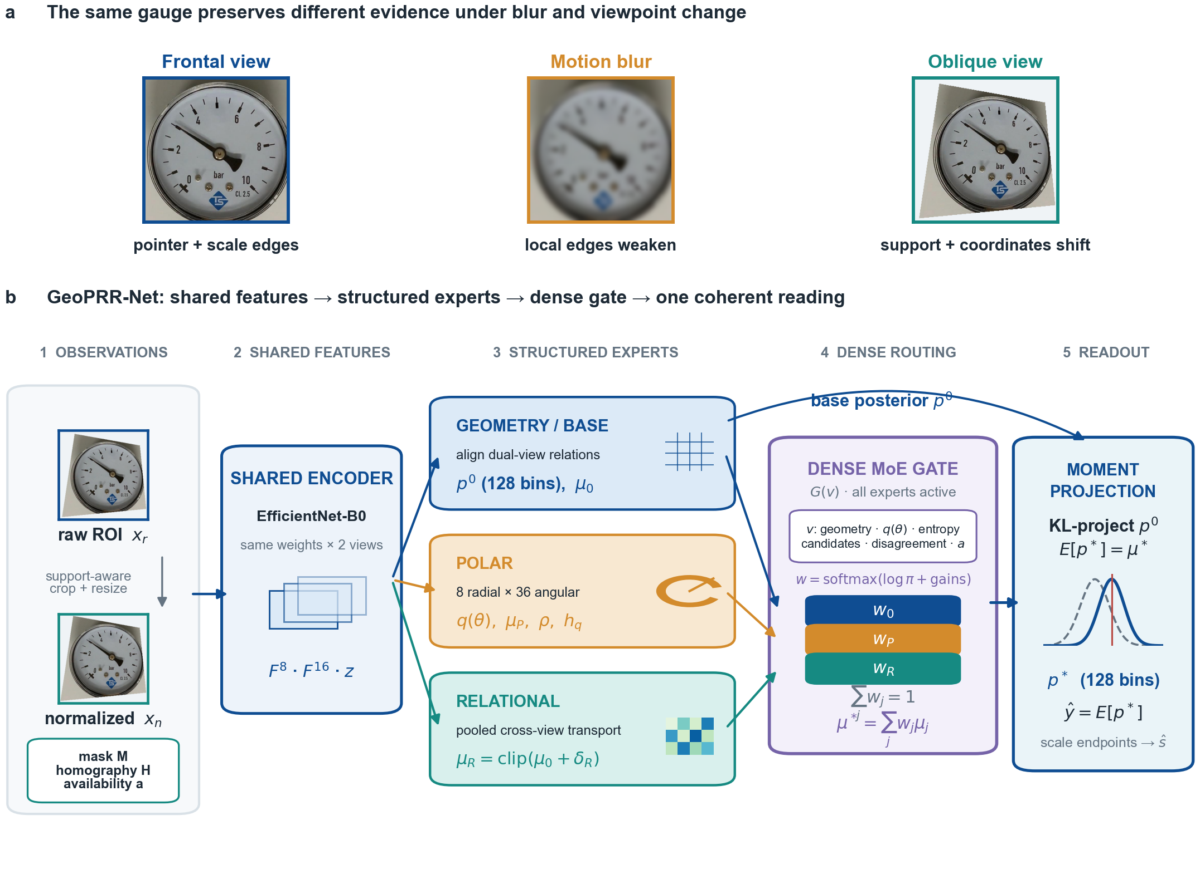
图 1. GeoPRR-Net 面对的实地采集挑战及其稠密 MoE 证据流。(a) 一张公开 RF100-VL 仪表 ROI[31]，用于说明正视采集、运动模糊和倾斜视角如何保留不同视觉线索。(b) 原始观测与支撑归一化观测经过一个共享 EfficientNet-B0 编码器；几何/基础、极坐标和关系专家生成互补的候选均值，输入依赖门控网络针对当前样本分配其贡献，矩投影再把门控决策表达为一个 128 分箱后验。

3.2. 共享编码器与几何感知基础专家
一套采用 ImageNet 初始化的 EfficientNet-B0 参数分别对 x_r 和 x_n 执行一次前向传播[19]，二者共享权重而非复制权重。本文保留一个 40 通道的步长 8 特征图、一个 112 通道的步长 16 特征图，以及一个 1280 维池化上下文向量：
(F_r^8, F_r^16, z_r) = E(x_r), (F_n^8, F_n^16, z_n) = E(x_n) (3)
共享结构使两种观测的比较无需使骨干网络参数量翻倍。
在每个保留尺度 l∈{8,16} 上，用 H_(r→n)^(-1) 将 F_n^l 映射回原始视图坐标。记对齐后的特征为 F̃_n^l，下采样后的公共支撑掩膜为 M^l。经过通道投影后，关系张量为：
R^l = [F_r^l, F̃_n^l, F̃_n^l-F_r^l, |F̃_n^l-F_r^l|, F_r^l⊙F̃_n^l, M^l] (4)
带符号差异保留方向，绝对差异表示偏差幅度，乘积记录一致性。单应矩阵系数、有效支撑比例、可用性以及初步标量差异构成一个附加几何令牌；经过掩膜的多尺度记忆对两层四头关系解码器中的 128 个进度分箱查询进行条件化。该解码器带有 0.025 的有界矩预算，防止几何路径做出无界校正。
令 K=128，t_k=k/(K-1)。几何/基础专家返回基础分布 p⁰∈Δ^(K-1) 和候选均值：
μ_0 = Σ_(k=0)^(K-1) p_k^0 t_k (5)
可用性掩膜在关系解码之前施加；当式 (2) 的回退生效时，缺失的几何不能伪装成学习信号，原始分支仍是参考状态。

3.3. 极坐标证据专家
极坐标路径仅使用原始视图特征图，从而避免依赖支撑归一化是否成功。步长 8 和步长 16 的特征图被投影到 8 个通道，并在 8 个径向分箱、36 个角度分箱的固定网格上采样；对每个尺度拼接零阶和一阶径向矩。环形一维卷积沿角度方向运行，为 θ_j=2πj/36 的各角度生成对数几率 ℓ_j 和概率 q_j：
q_j = exp(ℓ_j) / Σ_m exp(ℓ_m), d = Σ_j q_j[sin θ_j, cos θ_j] (6)
方向向量、集中度 ρ=||d||₂ 和熵与展平后的角度特征以及 z_r 的投影拼接,其形式如下：
h_q = -Σ_j q_j log(q_j+10^(-7)) / log 36 (7)
一个紧凑融合 MLP 预测相对于原始标量读数的 logit 残差。所得 sigmoid 输出即极坐标专家的候选均值 μ_p∈[0,1]。该专家显式表达角度规律，在表观中心或支撑质量变化时为门控网络提供可独立分配的角度证据。

3.4. 关系矩传输专家
关系专家在比几何解码器更粗的层级汇总跨视图上下文。共享投影 φ 将 z_r 和 z_n 映射到潜在表示；输入向量包含：
u = [φ(z_r), φ(z_n), φ(z_n)-φ(z_r), |φ(z_n)-φ(z_r)|, φ(z_r)⊙φ(z_n), g, s] (8)
其中 g 表示几何特征，s 包含原始、归一化和基础读数的初步估计及其差异。采用层归一化的 GELU 模块预测有界残差证据；专家内部保留均值、尾部与严重条件汇总，并对其进行保守组合。推理接口输出一个传输后的候选均值：
μ_r = clip(μ_0 + δ_r, ε, 1-ε), |δ_r|≤0.05 (9)
这一抽象是有意为之：科学干预的对象是关系矩传输是否存在，而给每个内部多层感知机单独命名只会产生名义消融，而非因果消融。

3.5. 稠密 MoE 门控与矩一致投影
令 E_0、E_p 和 E_r 分别表示几何/基础、极坐标与关系专家，候选均值向量为 c=[μ_0, μ_p, μ_r]。三者共同构成稠密异构 MoE：每个专家处理不同的物理表示，同时复用共享图像编码器。条件路由器即 MoE 门控网络；其输入包含式 (8) 中的五种潜在跨视图关系、几何特征、36 分箱极坐标后验、集中度、熵、候选均值、候选间成对差异、端点读数和可用性，记完整门控输入为 v。其先验为：
π = (0.50, 0.25, 0.25) (10)
双输出门控网络 G 为极坐标与关系证据预测有界增益。令 g_p,g_r=0.10 tanh(G(v))，则三个对数几率和权重为：
L = log π + 100[0, g_p, g_r], w = softmax(L) (11)
若消融中移除某个专家，则对其对数几率施加掩膜，并严格重新归一化剩余权重。门控目标为归一化进度矩空间中的凸混合：
μ* = Σ_(j∈{0,p,r}) w_j μ_j (12)
直接平均专家后验会使证据分配与分布形状相互纠缠。GeoPRR-Net 仅混合候选均值，保留几何感知基础分布 p⁰，并求解信息投影：
p* = arg min_(p∈Δ^(K-1)) D_KL(p || p⁰), s.t. Σ_k p_k t_k = μ* (13)
其解具有指数倾斜形式[20]：
p_k* = p_k⁰ exp(λt_k) / Σ_m p_m⁰ exp(λt_m) (14)
其中通过 Newton 更新寻找 λ，使一阶矩约束得到满足。最终点预测为 ŷ=Σ_k p_k*t_k，因此该后验在构造上与路由后的标量保持一致。由于拟合期间未使用不确定性目标，本文不将其方差解释为经过校准的不确定性。

3.6. 推理图与参数清单
检查点加载后，推理序列是确定性的。首先，调整 ROI 大小，支撑感知操作产生 (x_r,x_n,M,H_(r→n),a)；其次，对两个观测调用同一编码器并保留其中间特征；第三，对齐关系令牌生成 (p⁰,μ_0)，原始特征层级生成 μ_p，跨视图上下文生成 μ_r；第四，门控网络根据推理时可用的量计算 w，其中不存在依赖标签的预言机信号；第五，式 (12) 产生目标均值；最后，式 (14) 对基础后验施加满足该目标所必需的最小改变。支撑归一化失败时，a=0 并启用恒等观测，原始、极坐标和可用性感知路径继续运行。
表 1 记录唯一学习参数清单。共享双视图几何/基础专家包含唯一的图像编码器，占检查点参数的 87.4%；极坐标专家、关系专家和条件门控分别增加 0.106、0.442 和 0.065 百万个参数。因此，专家专门化主要由轻量证据头与紧凑门控实现，而对齐、采样和矩投影构成额外执行成本的主要来源。
表 1. 完整 GeoPRR-Net 的唯一参数清单。共享张量只计数一次。
组件 | 参数量 | 占比（%）
共享双视图几何/基础专家 | 4,271,638 | 87.44
极坐标证据专家 | 105,944 | 2.17
关系传输专家 | 442,112 | 9.05
条件门控 | 65,402 | 1.34
合计 | 4,885,096 | 100.00

3.7. 分阶段专家与门控拟合
完整网络按顺序分阶段拟合，以保护正式评估并隔离专家门控。首先，在既定 SyncG 拟合总体上训练 EfficientNet 几何/关系基础。在该总体内部，场景主标识定义内部划分：12,866 张图像用于拟合极坐标专家，另有 1,576 张不重叠图像用于拟合门控网络。极坐标专家训练 5 轮，批大小为 64，AdamW 学习率为 5×10^(-4)，权重衰减为 10^(-4)，采用余弦退火、平均绝对误差损失和权重为 0.10 的最高十分位误差项；此阶段其余组件保持冻结。
随后，在内部开发场景上缓存六种条件下的全部专家输出，共生成 9,456 行。门控网络第一阶段使用 40 轮、批大小 512、学习率 10^(-3) 的 AdamW（余弦退火），优化：
L_1 = L_final-L1 + 0.50L_gain + 0.25L_no-harm + 0.002L_route (15)
无退化项惩罚模型在干净条件和仅模糊条件下相对于基础分支的退化。第二阶段以 3×10^(-4) 的学习率运行 120 个完整缓存轮次，优化平均条件误差、平滑最差超额项、相对于第一阶段条件曲线的回归项、关系不可用时的极坐标一致性、增益预测，以及一个较小的路由分类项：
L_2 = ē_c + 2L_worst + 2L_reg + 0.20L_polar + 0.25L_gain + 0.001L_route (16)
梯度范数裁剪到 5.0；每条训练轨迹内部采用衰减率为 0.995 的指数参数平均。三条完整轨迹使用随机种子 20262020、20262021 和 20262022。结构化读数器矩阵中的 Industrial-1395 GeoPRR-Net 数值采用有监督、按采集组划分的五折折外（OOF）特征头适配，并对三个编码器的预测进行等权汇总。

4. 实验方案

4.1. 数据集、隔离与扰动
SyncG 是一个带有场景与结构标注的合成模拟仪表基准[18]；隔离单位是场景主标识而非图像。模型拟合总体包含来自 131 个场景的 14,442 张图像；正式评估包含来自另外 14 个场景的 1,558 张图像，在专家或门控网络拟合期间保持关闭。每张正式图像均在六种确定性条件下评估，因此每个随机种子产生 9,348 行。
Industrial-1395 是由三个工作场景实拍照片集合构成的多来源实地基准：经过来源整理后，包含 1,395 个带标签的真实仪表 ROI，组织为 52 个采集组；相同的六条件生成器得到 8,370 行。真实仪表在外观、视角、照明和采集方式上的自然变化，使完整队列成为本文最接近实际应用的实地评估；采集组既定义五个折外分区，也在自举重采样中保留来源依赖关系。
作为公开外部迁移检查，本文使用 RF100-VL 中 needle-base-tip-min-max 仪表子集的 151 张测试图像[31]。在模型推理之前，利用表盘中心、指针尖端及最小/最大参考框中心换算有方向的角度进度。151 个目标中，145 个位于标注圆弧内部，6 个落在预先固定的 5° 端点容差内并被钳制到最小值；没有任何样本依据模型输出被选择或剔除。采用保守的文件名/来源身份规则形成 35 个源组，以避免把相邻视频帧视为独立样本；相同六种条件使每个随机种子产生 906 行。
六种条件分别为干净图像、中度模糊、严重模糊、中度透视、严重透视，以及严重透视叠加严重模糊。模糊采用图像短边 0.0015 倍和 0.0030 倍的高斯标准差；透视采用 25° 和 45° 的虚拟平面倾斜，组合条件采用 45° 倾斜并叠加严重模糊。轴向和符号由样本身份固定，因此所有被比较的方法和随机种子接收完全相同的像素。
表 2 汇总了三类互补证据：SyncG 上受控且场景互斥的测试、RF100-VL 上的公开来源迁移，以及 Industrial-1395 上的实地评估。
表 2. 数据集及其证据角色。图像数为六条件扩展之前的唯一 ROI 数。Industrial-1395 提供实地采集的外部证据；RF100-VL 提供独立来源的公开迁移检查。
队列 | 图像数/场景数 | 每个随机种子的行数 | 角色与访问规则
SyncG 拟合总体 | 14,442 / 131 | 依赖训练 | 拟合共享基础；内部场景划分使用 12,866 张图像拟合极坐标专家，使用 1,576 张图像拟合门控网络
SyncG 正式评估 | 1,558 / 14 | 9,348 | 主要六条件测试；检查点冻结前保持关闭
Industrial-1395 | 1,395 / 52 个采集组 | 8,370 | 来自三个照片集合的完整实地队列；按采集组五折 OOF 评估
RF100-VL 仪表迁移集 | 151 / 35 个源组 | 906 | 公开六条件迁移检查；在推理前由几何标注导出目标；不进行自适应

4.2. 外部基线与结构化对照
三个标准原始 CNN 回归器作为主要外部对照：ResNet-18、EfficientNet-B0 和 MobileNetV3-Large[32,19,33]，每个官方 torchvision 骨干网络以一个 Sigmoid 进度输出结束。ResNet-18 和 EfficientNet-B0 使用 ImageNet-1K V1 初始化，MobileNetV3-Large 使用 ImageNet-1K V2。所有回归器都在同一份包含 14,442 张图像的 SyncG 拟合清单上训练 30 轮：输入大小 256×256，批大小 64，采用 β=0.05 的 Smooth-L1 损失、学习率 3×10^(-4)、权重衰减 10^(-4) 的 AdamW 及余弦退火。三个训练随机种子与 GeoPRR-Net 相同。
评估时，所有方法采用相同的样本清单、条件清单、目标、随机种子和评分分母。CNN 对照接收退化 ROI 及其原生 RGB 归一化，GeoPRR-Net 执行完整的稠密 MoE 推理。该匹配设计衡量结构化几何和输入依赖专家混合相对于标准图像回归的增益。
另设同像素评估，将 GeoPRR-Net 与公开的 Vector Detection Network（VDN）方向组件比较[4]。其官方 ResNet-18 与三个反卷积头架构采用 ImageNet 初始化，并在相同外层拟合总体上重新训练。随机种子 20262020、20262021 和 20262022 均在 384×384 分辨率下训练 200 轮，正式评估使用每个种子的最终检查点。完整 3×4 矩阵还加入 DeepLabV3+-ROI 指针分割读数器和 YOLO11s-Pose-4KP 四关键点读数器[23,24]。在 SyncG 与 RF100-VL 上，VDN 和 DeepLabV3+-ROI 使用标注导出的表盘几何完成读数换算；在 Industrial-1395 上，两者使用自动估计几何；YOLO11s-Pose-4KP 在每个域均预测全部四个几何点。三个结构化对照覆盖完整六条件 ROI 清单，覆盖率表示返回有效结构化输出的行占比。Industrial-1395 的 GeoPRR-Net 数值采用有监督五折 OOF 特征头适配与三个编码器等权汇总。

4.3. 专家混合与结构消融
四项干预覆盖模型的核心机制，表 3 精确定义每项改变。当某个专家不存在时，式 (11) 对其施加掩膜并重新归一化剩余单纯形，禁用专家不会保留隐藏权重。固定专家混合保留全部专家预测，但以常数先验 (0.50,0.25,0.25) 替代输入依赖门控，因此直接检验自适应专家分配。
表 3. 专家混合与结构消融定义。所有干预保持相同的数据清单、随机种子、拟合隔离和评估像素。
变体 | 可执行改变 | 所隔离的问题
完整 GeoPRR-Net | 启用全部专家和输入依赖门控 | 完整的稠密异构专家混合模型
无几何感知融合 | 用原始端点估计和归一化端点估计的可用性感知均值替代学习式几何基础；保留关系位移 | 学习式对齐几何是否重要，而不仅仅是创建第二个视图？
无极坐标专家 | 移除极坐标专家，并在几何/基础和关系专家上重新归一化 | 显式角度专家是否增加信息？
无关系专家 | 移除关系专家，并在几何/基础和极坐标专家上重新归一化 | 跨视图矩传输是否提供基础专家之外的信息？
固定专家混合 | 保留全部专家；对每个样本使用固定先验 | 输入依赖门控是否优于恒定专家混合？

4.4. 指标与统计推断
由于标签被归一化到满量程，主要指标为：
NMAE = (1/N) Σ_(i=1)^N |ŷ_i-y_i| (17)
式 (17) 在归一化的 [0,1] 尺度上计算；全文正文、表格和图形统一报告 100×NMAE，以满量程百分比（%FS）为单位，例如 NMAE=0.01 报告为 1%FS。阈值准确率为：
Acc@τ = (1/N) Σ_i 1(|ŷ_i-y_i|≤τ) (18)
其中 τ=0.01、0.02 和 0.05；Acc@2% 以绝对误差不超过 2%FS 的样本百分比报告，结构化读数器比较还报告 Acc@5% 与有效输出覆盖率。均方根误差和绝对误差的第 95 百分位保留在机器可读账本中；本文强调 NMAE 和 Acc@2%，因为二者共同刻画平均性能与近乎精确的性能。
表格报告三个独立拟合随机种子的均值和样本标准差；随机种子标准差不作为置信区间呈现。Industrial-1395 的 GeoPRR-Net 项为按采集组五折 OOF 适配后、三个编码器预测的单次等权汇总，因此不附随机种子标准差。对于成对方法效应，SyncG 与 RF100-VL 先在随机种子之间对每一行的绝对误差求平均；Industrial-1395 使用 OOF 汇总误差，并对原始 CNN 的三个种子误差取平均。随后对聚类进行有放回重采样[34]：SyncG 的重采样单位是场景，Industrial-1395 是采集组，RF100-VL 是保守源组；每个百分位区间使用 20,000 次重复，且两种方法使用相同的采样聚类。本文以 %FS 报告 Δ=100×(NMAE_GeoPRR−NMAE_比较方法)，负区间支持 GeoPRR-Net。相同程序也用于完整模型与消融变体之间的效应；在消融表中，为便于直观理解，将符号反转为正惩罚。
门控权重和预言机最佳专家频率来自预先指定的第一个随机种子（20262020）的机制诊断，而不是多随机种子的性能估计。预言机比例在查看标签后识别绝对误差最小的专家候选，它用于刻画专家互补性，并非可实现的门控结果。本文对误差最大的 30 行进行描述性检查，但不增加新的阈值性能主张。

4.5. 效率测量
效率在独立进程中测量：硬件为一块 NVIDIA GeForce RTX 4060，软件环境为 CUDA 12.8 和 PyTorch 2.11，批大小为 1，采用 FP32 推理。每种方法先执行 20 次预热调用，随后执行 100 次 CUDA 同步计时调用。测量范围包括模型原生 CPU 预处理、主机到设备传输、全部学习式前向传播、解析式后处理，以及 GeoPRR-Net 的支撑检测/裁剪/缩放；文件解码、检查点构建、退化合成和精度评分均不包括在内。本文报告唯一可达参数量、P50 和 P95 延迟、平均延迟倒数对应的吞吐量，以及 CUDA 峰值已分配内存；由性能分析器支持的 1.487 GMAC 仅作为下界报告，因为其省略了网格采样、纯张量矩传输、Softmax 和不受支持的操作。

5. 结果

5.1. 场景互斥的 SyncG 外部比较
表 4 给出主要外部比较。GeoPRR-Net 取得 1.0013±0.0382%FS 的 NMAE 和 91.11±0.79% 的 Acc@2%。原始 EfficientNet-B0 是按 NMAE 计所测试的最佳原始 CNN，其 NMAE 为 2.0530±0.0294%FS，对应 GeoPRR-Net 绝对降低 1.0517%FS、相对降低 51.2%。ResNet-18 和 MobileNetV3-Large 的 NMAE 分别为 2.6262%FS 和 2.8064%FS；它们较低的 Acc@2% 表明，NMAE 优势并非由少数较大的基线失效造成。
表 4. 场景互斥 SyncG 正式评估上的外部比较。NMAE 和成对差异以 %FS 报告，Acc@2% 以百分比报告；数值为三个随机种子的均值±样本标准差。成对区间使用 14 个场景聚类、20,000 次重复；负 Δ 支持 GeoPRR-Net。
方法 | NMAE（%FS） | Acc@2%（%） | Δ NMAE（%FS）[95% CI]
GeoPRR-Net | 1.0013±0.0382 | 91.11±0.79 | —
原始 ResNet-18 | 2.6262±0.1665 | 69.81±0.74 | -1.6248 [-1.8467, -1.4105]
原始 EfficientNet-B0 | 2.0530±0.0294 | 73.43±0.15 | -1.0517 [-1.1748, -0.9112]
原始 MobileNetV3-Large | 2.8064±0.2705 | 67.63±1.66 | -1.8051 [-2.0016, -1.6278]

表 4 中三个汇总成对区间均低于零：随机种子标准差刻画训练波动，场景聚类自举则表明图像级优势广泛分布在留出场景中，而非由少数样本驱动。两类分析的一致性，为完整网络提升了鲁棒指针读数提供了有力证据。
图 2 把完整的 4×6 NMAE 比较组织为一条连续证据链。图 2a 显示，四个模型在干净和仅模糊图像上较为接近；引入投影畸变后，GeoPRR-Net 的优势随几何严重程度逐步扩大：中度透视下其 NMAE 为 0.9916%FS，所测试的最佳原始 CNN 为 1.6785%FS，对应降低 40.9%；严重透视下扩大至 68.4%（1.2416%FS 对 3.9244%FS）；“透视+模糊”下仍保持 66.9%（1.4136%FS 对 4.2708%FS）。GeoPRR-Net 在这三种条件下的 Acc@2% 分别为 91.36%、87.25% 和 85.69%，而最佳原始 CNN 分别为 75.74%、42.08% 和 41.04%。可见，投影优势同时体现在平均误差与近精确读数准确率上。
图 2b 保留全部“对手×条件”降幅，并增加六条件汇总结果，以免幅度较小的仅模糊结果占据不必要的视觉中心。汇总六条件下，GeoPRR-Net 相对三个原始 CNN 将 NMAE 降低 51.2%–64.3%；中度透视下降低 40.9%–51.4%，严重透视下降低 68.4%–78.2%，“透视+模糊”下降低 66.9%–77.4%。图 2c 把三个原始 CNN 与 GeoPRR-Net 放在同一逐条件 NMAE 坐标上：干净与仅模糊条件下四者形成紧凑簇，进入投影条件后，GeoPRR-Net 与每个原始 CNN 的差距均明显且持续扩大。图 2d 进一步展示完整匹配误差分布，而非仅展示均值：先对每个图像—条件单元的三个种子误差取平均，在 9,348 个单元的经验分布中，GeoPRR-Net 的第 95 百分位绝对误差为 2.5796%FS，原始 EfficientNet-B0 为 6.2349%FS；对数纵轴和阴影标出的最高 5% 单元明确显示了尾部边界。四个面板共同保留完整评估，并把几何感知路由在投影条件和误差上尾部建立决定性优势的区间置于视觉中心。
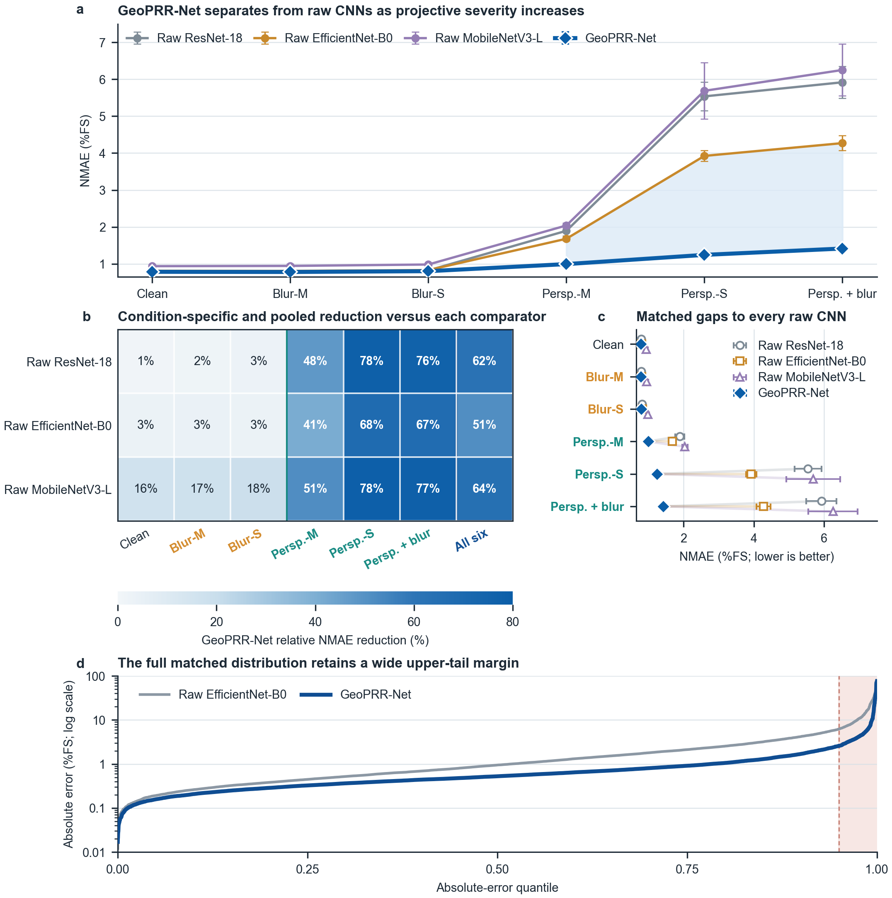
图 2. 完整且聚焦优势的 SyncG 比较。(a) 四个模型在六种条件下的 NMAE（占满量程百分比，%FS），数值为三个随机种子的均值±样本标准差；蓝色区域表示三个投影条件下 GeoPRR-Net 与最佳原始 CNN 的差距。(b) GeoPRR-Net 在各条件下相对每个原始 CNN 的 NMAE 降幅；带蓝色轮廓的末列给出六条件汇总比较。(c) GeoPRR-Net 与全部三个原始 CNN 的逐条件 NMAE 均值±样本标准差；浅色线段把相同条件下的每个对手连接到 GeoPRR-Net。(d) 对全部 9,348 个匹配图像—条件单元的经验绝对误差分位数进行比较，每个单元先在三个种子上取平均；对比对象为 GeoPRR-Net 与原始 EfficientNet-B0。纵轴为对数尺度，阴影区域表示误差最高的 5% 单元，对应的第 95 百分位误差分别为 2.5796 和 6.2349%FS。

5.2. 异构专家混合消融
表 5 的消融结果表明，几何/基础专家是主导贡献：用固定的可用性感知平均替代学习式融合后，NMAE 从 1.0013%FS 升至 1.5001%FS，Acc@2% 从 91.11% 降至 80.27%；成对惩罚为 0.4988%FS，95% 区间为 [0.4404, 0.5486]%FS。活动参数量保持不变。其最差条件 NMAE 为 2.7501%FS，接近完整模型 1.4136%FS 的两倍，显示该专家在严重图像几何条件下贡献最大。
表 5. SyncG 上的异构专家混合消融。NMAE 和惩罚以 %FS 报告，Acc@2% 以百分比报告；数值为三个随机种子的均值±样本标准差。惩罚为消融变体 NMAE 减去完整模型 NMAE；区间使用成对场景聚类重采样。
变体 | 活动参数（M） | NMAE（%FS） | Acc@2%（%） | 惩罚（%FS）[95% CI]
完整模型 | 4.885 | 1.0013±0.0382 | 91.11±0.79 | —
无几何感知融合 | 4.885 | 1.5001±0.0375 | 80.27±0.93 | 0.4988 [0.4404, 0.5486]
无极坐标证据 | 4.779 | 1.0089±0.0414 | 91.19±0.69 | 0.0076 [0.0034, 0.0115]
无关系传输 | 4.443 | 1.0789±0.0271 | 89.57±0.61 | 0.0776 [0.0632, 0.0931]
固定专家混合 | 4.820 | 1.1726±0.0308 | 88.19±0.39 | 0.1712 [0.1424, 0.2001]

输入依赖门控是第二大的干预：以固定专家混合替代门控后，NMAE 增加 0.1712%FS，Acc@2% 降至 88.19%。移除关系专家使 NMAE 增加 0.0776%FS，Acc@2% 降至 89.57%。极坐标专家表现为专门化专家：移除它使 NMAE 增加 0.0076%FS，而 Acc@2% 基本不变。门控分析进一步显示，它在部分样本上具有较高的预言机最佳频率，同时会在角度证据不可靠时被显著降权。四项干预共同支持专家互补性和输入依赖分配，而不仅是三个输出的并置。

5.3. 专家门控行为与多随机种子消融稳定性
图 3 将结构干预与预先指定随机种子的机制视图联系起来。图 3a 表明，在启用几何感知融合时，输入依赖门控带来的收益更大：预先指定的交互效应为 −0.0407%FS（95% CI：−0.0614 至 −0.0210%FS）。分条件消融图定位总体效应：移除几何感知融合对干净和仅模糊条件的 NMAE 影响小于 0.0013%FS，但在中度透视、严重透视和“透视+模糊”下分别造成 0.3849%FS、1.2737%FS 和 1.3364%FS 的代价；固定混合惩罚也从干净和仅模糊条件下的 0.0123–0.0133%FS，扩大到两个最严重投影条件下的 0.4371%FS 和 0.4783%FS。关系专家呈现相同的投影专门化，极坐标专家的贡献主要集中在干净和仅模糊视图。
学习到的门控权重揭示相应的专家专门化：在干净和仅模糊图像上，极坐标专家的平均权重为 0.436–0.439，关系专家为 0.162–0.163；到中度透视时，二者变为 0.187 和 0.351；严重透视时变为 0.109 和 0.411；“透视+模糊”时进一步变为 0.107 和 0.418。该协调变化与固定混合惩罚相互印证，说明稠密混合会随图像条件改变专家责任，而不会坍缩为固定分配。
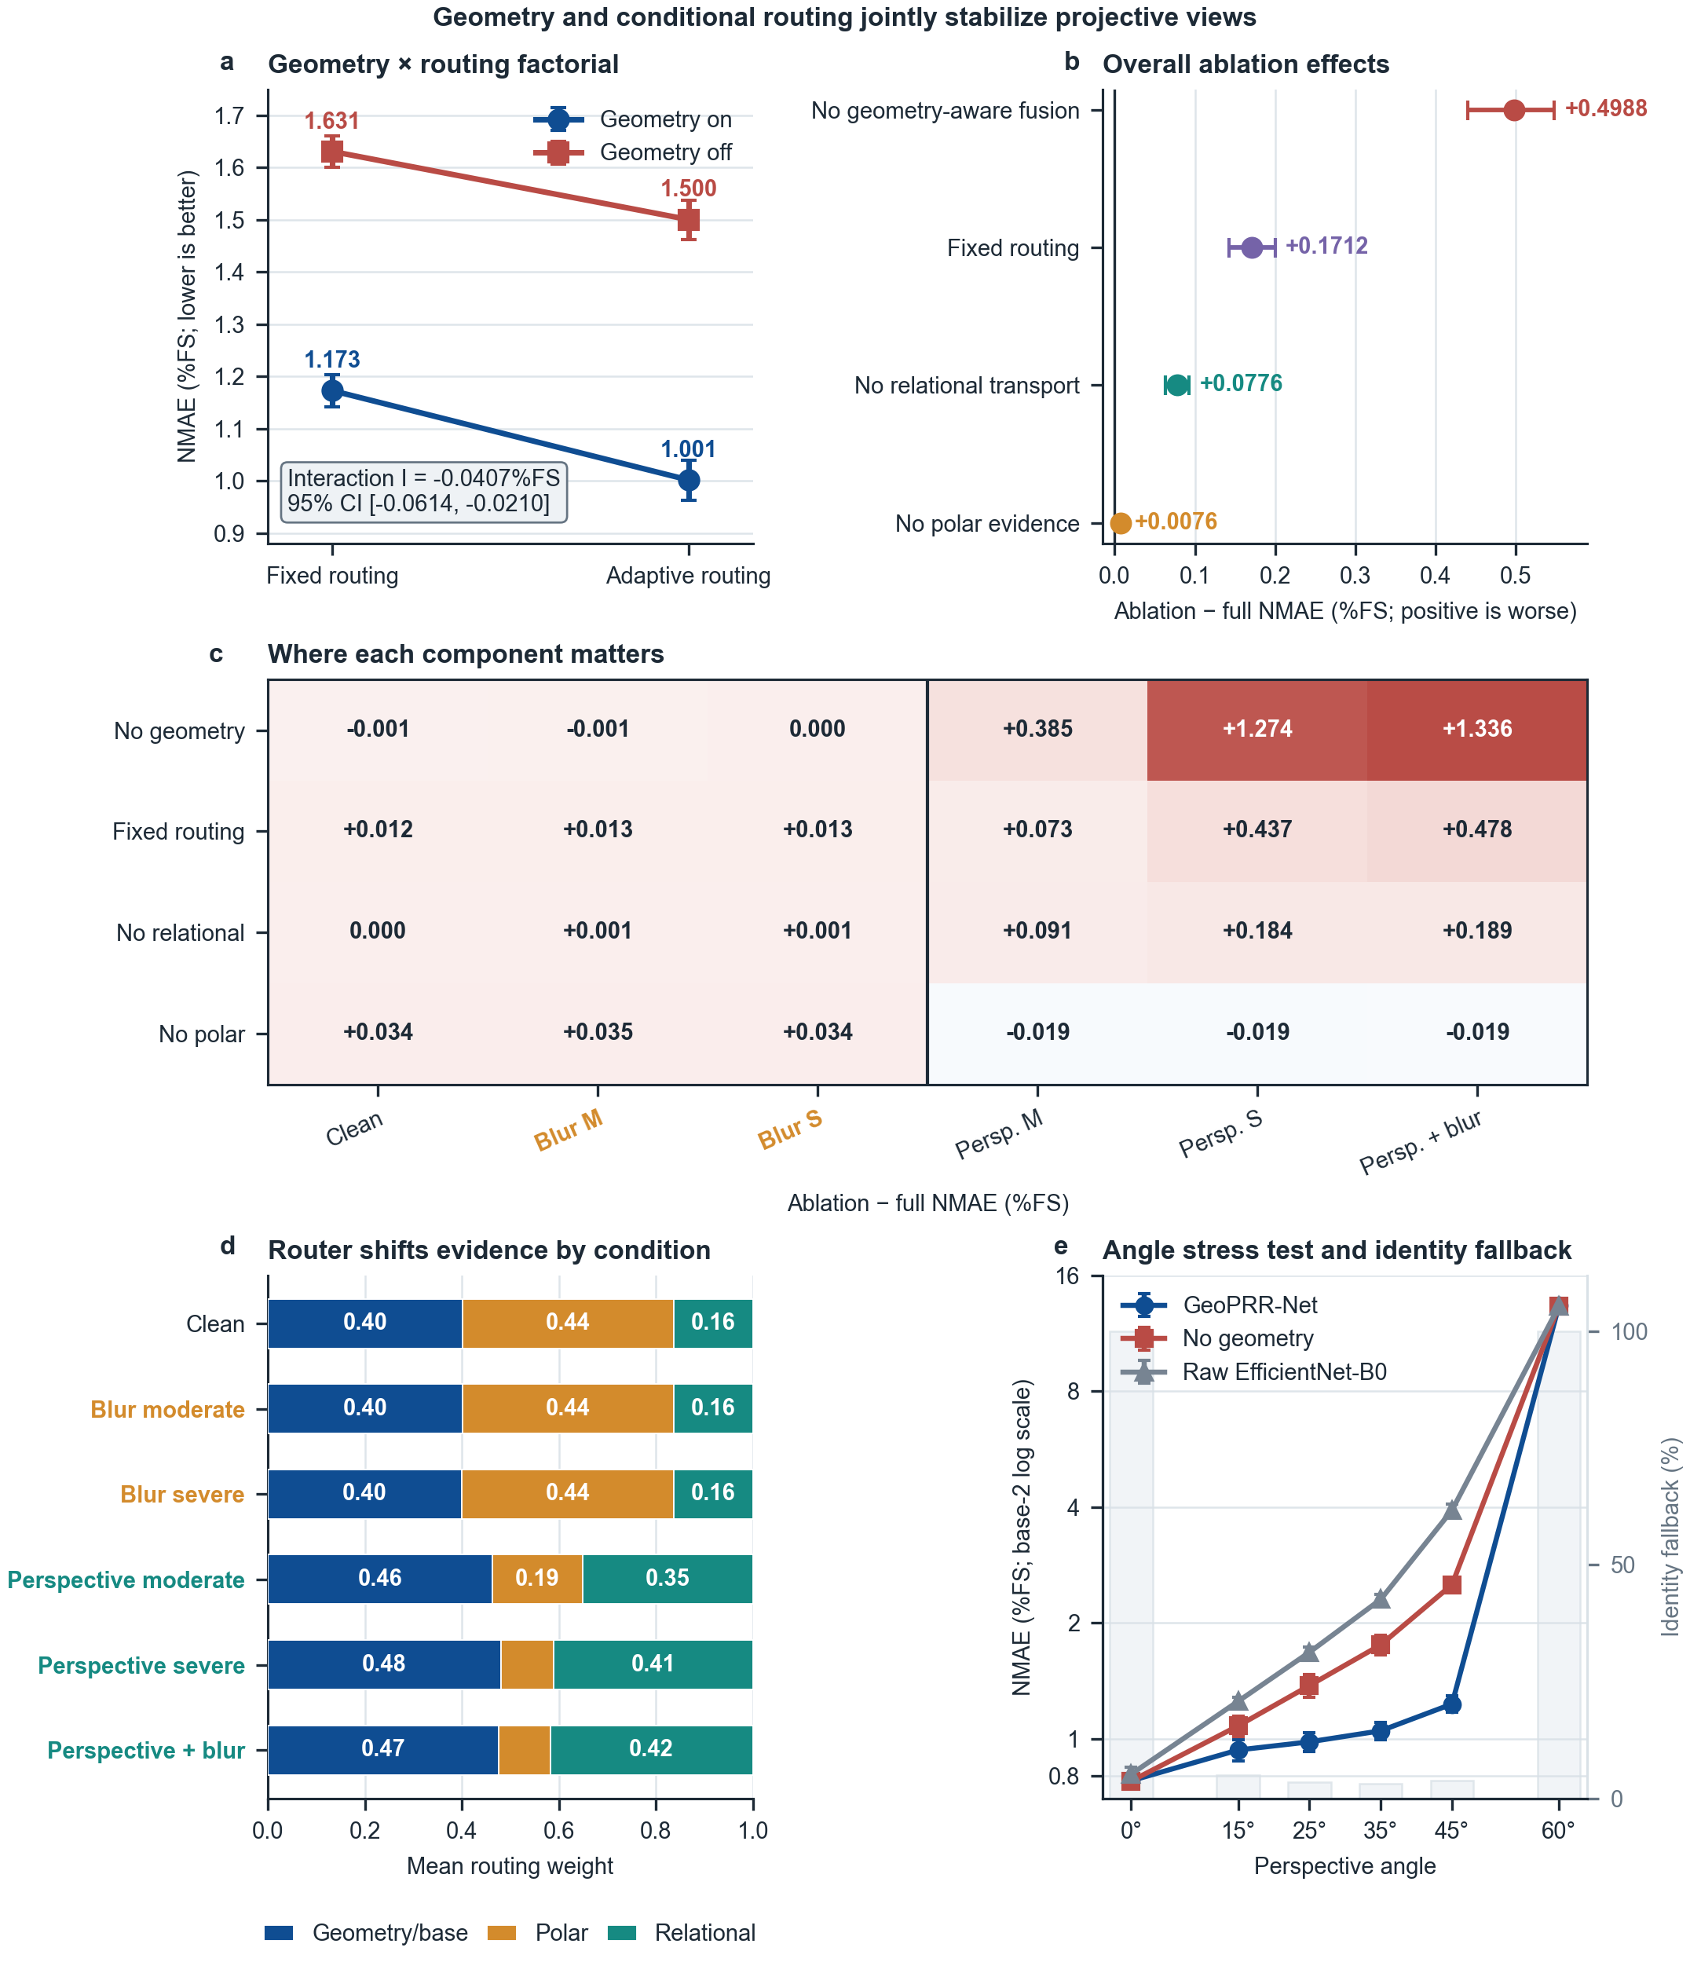
图 3. 几何—门控交互、专家消融效应、分条件责任与透视角度边界。(a) 完整的 2×2“几何 × 门控”因子实验。点和误差条分别表示三个独立拟合随机种子的 NMAE 均值和样本标准差；框内交互项为预先指定的双重差分，并给出基于场景聚类、20,000 次重采样的 95% bootstrap 区间。(b) 各消融变体相对完整模型的总体 NMAE 惩罚；正值表示性能变差，水平误差条为成对场景聚类 bootstrap 95% 区间。(c) 三个随机种子上的分条件平均消融惩罚；竖线分隔干净/仅模糊条件和透视条件。(d) 预先指定诊断随机种子上的几何/基础、极坐标和关系专家平均权重。(e) 0°–60° 透视角度压力测试。点和误差条分别表示三个随机种子的均值和样本标准差，灰色柱表示恒等回退比例。NMAE 以满量程百分比（%FS）报告。
在误差最大的 30 行中，有 22 行的目标位于刻度端点 5% 范围内；这种集中现象把端点感知校准确定为最明确的下一步改进目标，同时不改变当前报告的评估分母。

5.4. Industrial-1395 实地评估
Industrial-1395 是本文最接近实际应用的评估：来自三个照片集合的 1,395 个实地采集 ROI 被组织为 52 个采集组，并覆盖完整六条件清单。按采集组五折 OOF 的三个编码器等权汇总取得 2.3262%FS NMAE 和 60.59% Acc@2%。原始 EfficientNet-B0 是所测试的最强原始基线，其 NMAE 为 15.2550±2.3430%FS，因此 GeoPRR-Net 将平均误差绝对降低 12.9288%FS、相对降低 84.8%。原始 MobileNetV3-Large 和 ResNet-18 的 NMAE 分别为 18.7569%FS 和 23.5771%FS。
表 6. Industrial-1395 实地评估结果（来自三个照片集合的 1,395 张图像、52 个采集组、六种条件、8,370 行）。NMAE 和成对差异以 %FS 报告，Acc@2% 以百分比报告；GeoPRR-Net 行为三个编码器等权 OOF 汇总，原始 CNN 数值为三个随机种子的均值±样本标准差。成对区间采用采集组重采样、20,000 次重复。
方法 | NMAE（%FS） | Acc@2%（%） | Δ NMAE（%FS）[95% CI]
GeoPRR-Net | 2.3262 | 60.59 | —
原始 ResNet-18 | 23.5771±2.4504 | 10.95±1.12 | -21.2509 [-26.2171, -16.3859]
原始 EfficientNet-B0 | 15.2550±2.3430 | 13.86±1.85 | -12.9288 [-16.5400, -9.7767]
原始 MobileNetV3-Large | 18.7569±2.8915 | 11.49±2.83 | -16.4307 [-19.9610, -13.0147]

表 6 中三个采集组自举区间均低于零，Acc@2% 相对每个原始基线也有所提高。与最强原始基线相比，Acc@2% 从 13.86% 提高到 60.59%，增加 46.73 个百分点。平均误差、近精确读数准确率、完整 OOF 分母和成对采集组效应给出一致结论，说明该优势覆盖整个实地队列。
图 4 的分条件比较表明，该优势覆盖完整退化清单。相对原始 EfficientNet-B0，GeoPRR-Net 在干净图像上将 NMAE 降低 81.6%，在两种模糊条件下降低 81.9%–82.6%，在中度透视下降低 82.5%，在严重透视下降低 87.5%，在“透视+模糊”下降低 88.3%；六个采集组区间均低于零。实地结果因此把显著的汇总提升与六种条件下持续较低的误差结合起来。
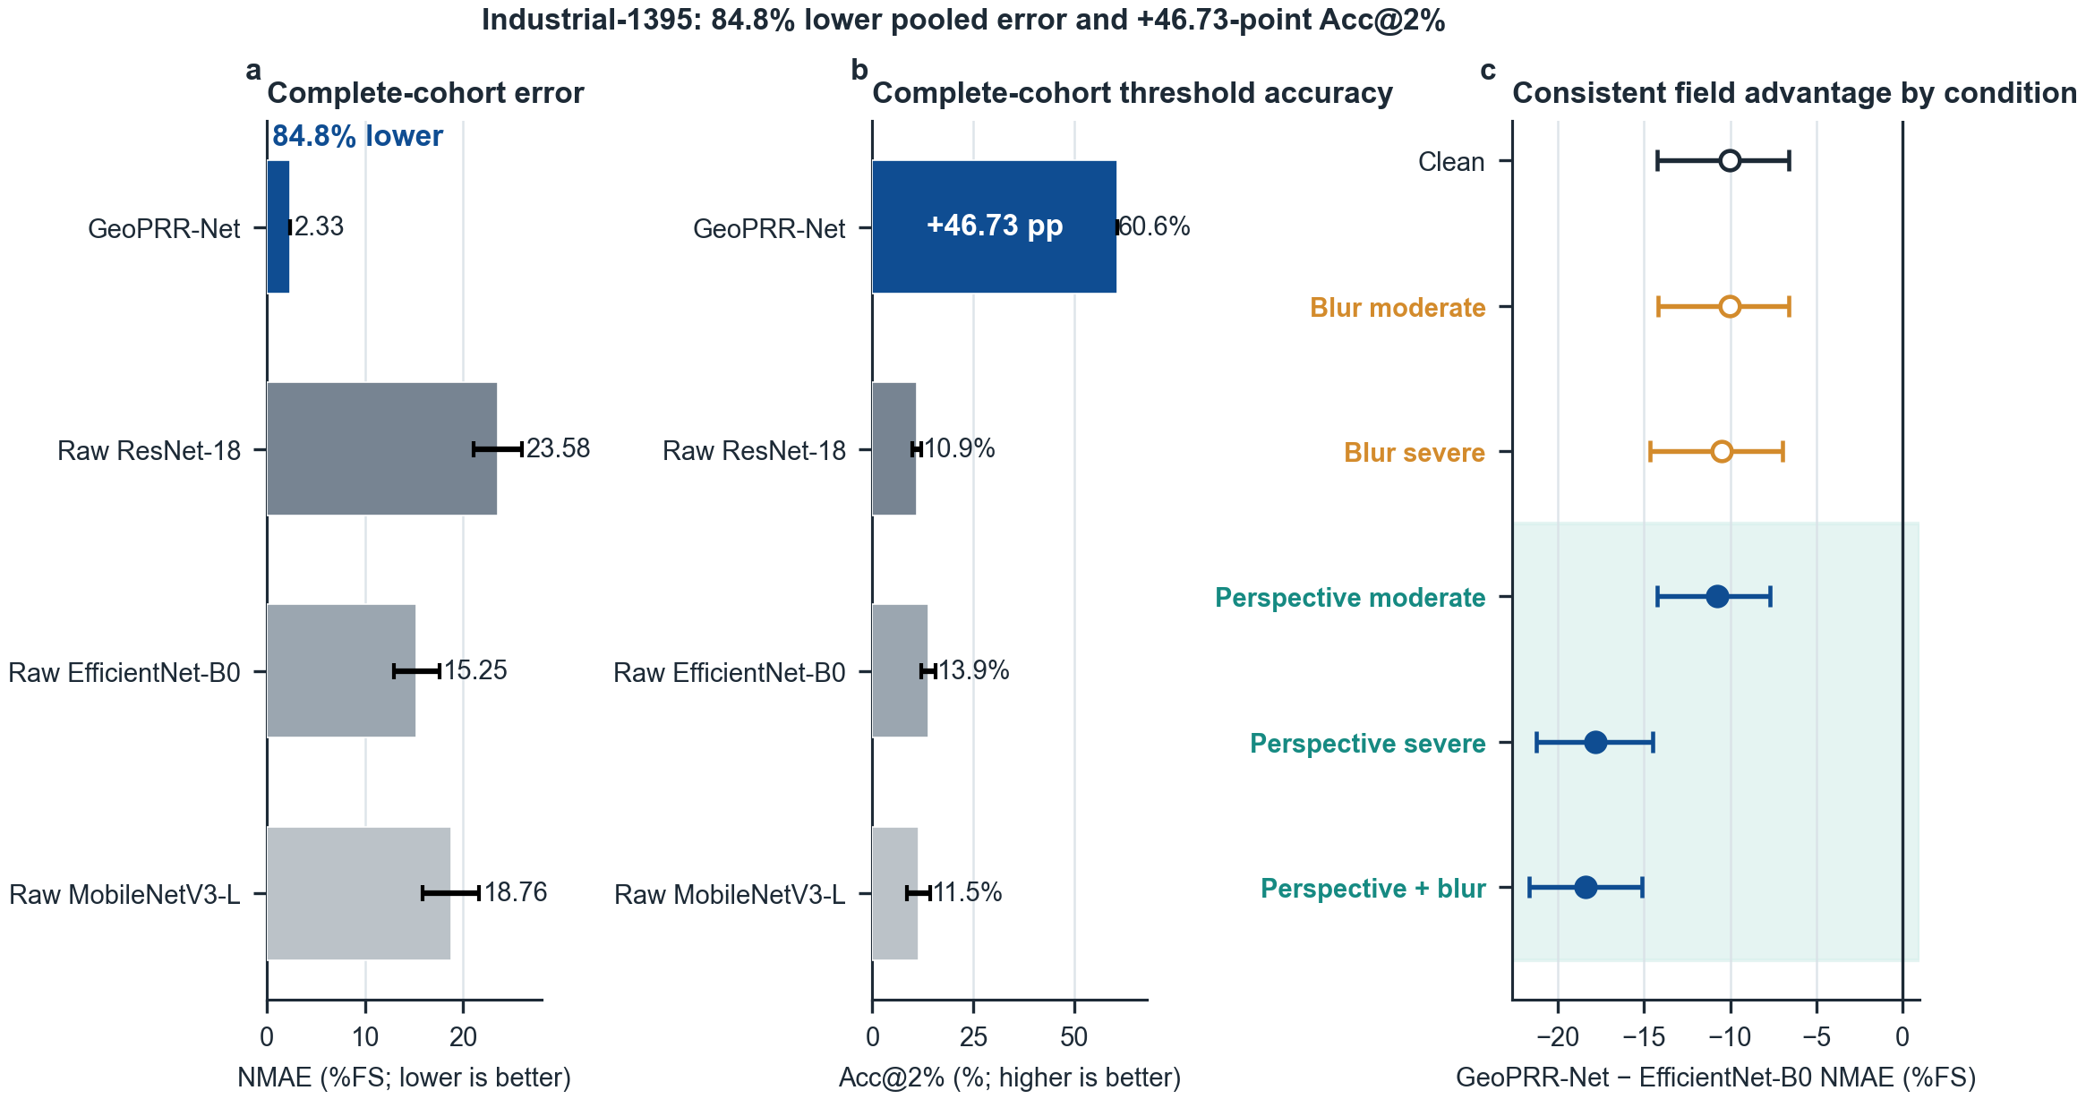
图 4. Industrial-1395 实地评估结果。完整的 1,395 张图像队列显示，相对最强原始 CNN，NMAE 降低 84.8% (a)，Acc@2% 提高 46.73 个百分点 (b)。GeoPRR-Net 柱形为三个编码器等权 OOF 汇总，原始 CNN 柱形为三个随机种子的均值±样本标准差。(c) 相对原始 EfficientNet-B0 的六个分条件成对 NMAE 差异均低于零，对应 81.6%–88.3% 的误差降幅；横线为 95% 采集组自举区间。

5.5. 公开 RF100-VL 标注导出迁移评估
表 7 给出新增的公开迁移评估。在匹配的六条件清单上，GeoPRR-Net 的 NMAE 为 5.0098±1.5344%FS，Acc@2% 为 50.07±3.11%。原始 EfficientNet-B0 是按 NMAE 计所测试的最佳原始基线，其 NMAE 为 6.4809±1.2255%FS，对应 GeoPRR-Net 绝对降低 1.4712%FS、相对降低 22.7%。与原始 EfficientNet-B0 的成对源组区间为 [-2.1051, -0.8223]%FS；与原始 ResNet-18 和 MobileNetV3-Large 的区间也均低于零。
表 7. 由标注导出目标的 RF100-VL 仪表迁移集结果（151 张图像、35 个保守源组、六种条件、每个随机种子 906 行）。NMAE 和成对差异以 %FS 报告，Acc@2% 以百分比报告；数值为三个随机种子的均值±样本标准差。成对区间使用 20,000 次源组自举重复；负 Δ 支持 GeoPRR-Net。
方法 | NMAE（%FS） | Acc@2%（%） | Δ NMAE（%FS）[95% CI]
GeoPRR-Net | 5.0098±1.5344 | 50.07±3.11 | —
原始 ResNet-18 | 9.6430±0.9795 | 27.23±2.76 | -4.6332 [-6.0707, -3.5401]
原始 EfficientNet-B0 | 6.4809±1.2255 | 41.02±3.70 | -1.4712 [-2.1051, -0.8223]
原始 MobileNetV3-Large | 7.4564±1.4917 | 34.92±5.86 | -2.4466 [-4.6833, -0.0520]

分条件源组分析为汇总图提供了补充诊断：在干净和仅模糊图像上，GeoPRR-Net 与原始 EfficientNet-B0 的表现接近，中度透视下的成对区间也跨越零；但在严重透视和“透视+模糊”条件下，区间明确移到零以下。该模式与机制相符，说明公开数据集上的收益主要集中在原始图像坐标最不可靠的条件中。
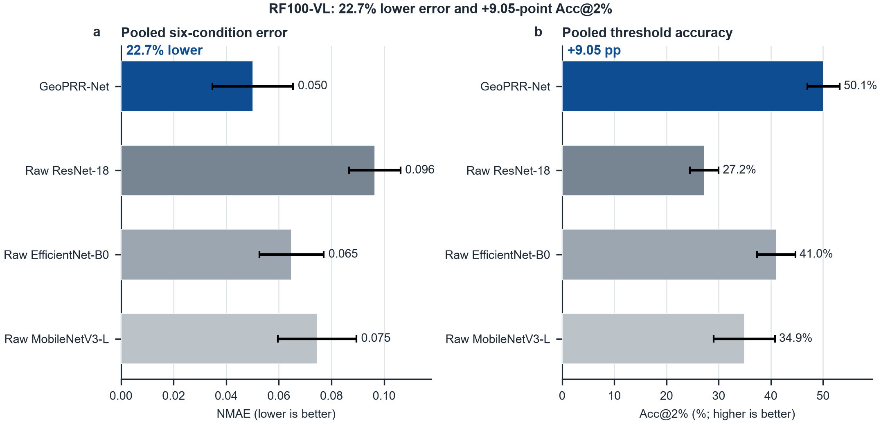
图 5. 公开 RF100-VL 迁移结果。相对于最强原始 CNN，GeoPRR-Net 将汇总六条件 NMAE 降低 22.7% (a)，并将 Acc@2% 提高 9.05 个百分点 (b)；柱形表示完整 151 张图像、六条件评估上三个独立拟合随机种子的均值±样本标准差。

5.6. 相对原始 CNN 的跨数据集一致性
图 6 把三个主要评估队列集中到同一证据图中：相对全部三个原始 CNN，GeoPRR-Net 在 SyncG、Industrial-1395 和 RF100-VL 上均降低 NMAE；把每个成对效应换算为相对降幅后，所有汇总 95% 区间均保持在零以上。相对各队列最强原始 CNN，三个数据集上的 NMAE 降幅分别为 51.2%、84.8% 和 22.7%，Acc@2% 分别提高 17.68、46.73 和 9.05 个百分点。图 9c 进一步把汇总结果分解到预设分组单位，并与原始 EfficientNet-B0 比较：SyncG 的 14/14 个场景、Industrial-1395 的 51/52 个采集簇以及 RF100-VL 的 32/35 个来源组均取得更低 NMAE；对应中位效应分别为 −1.1300、−14.6103 和 −1.6305%FS。Industrial-1395 始终作为一个统一队列处理，52 个点是该队列内部的采集簇，而不是独立数据集。受控基准、实地采集队列和独立公开迁移集呈现强组级一致性，说明该优势覆盖不同数据来源和对比架构。
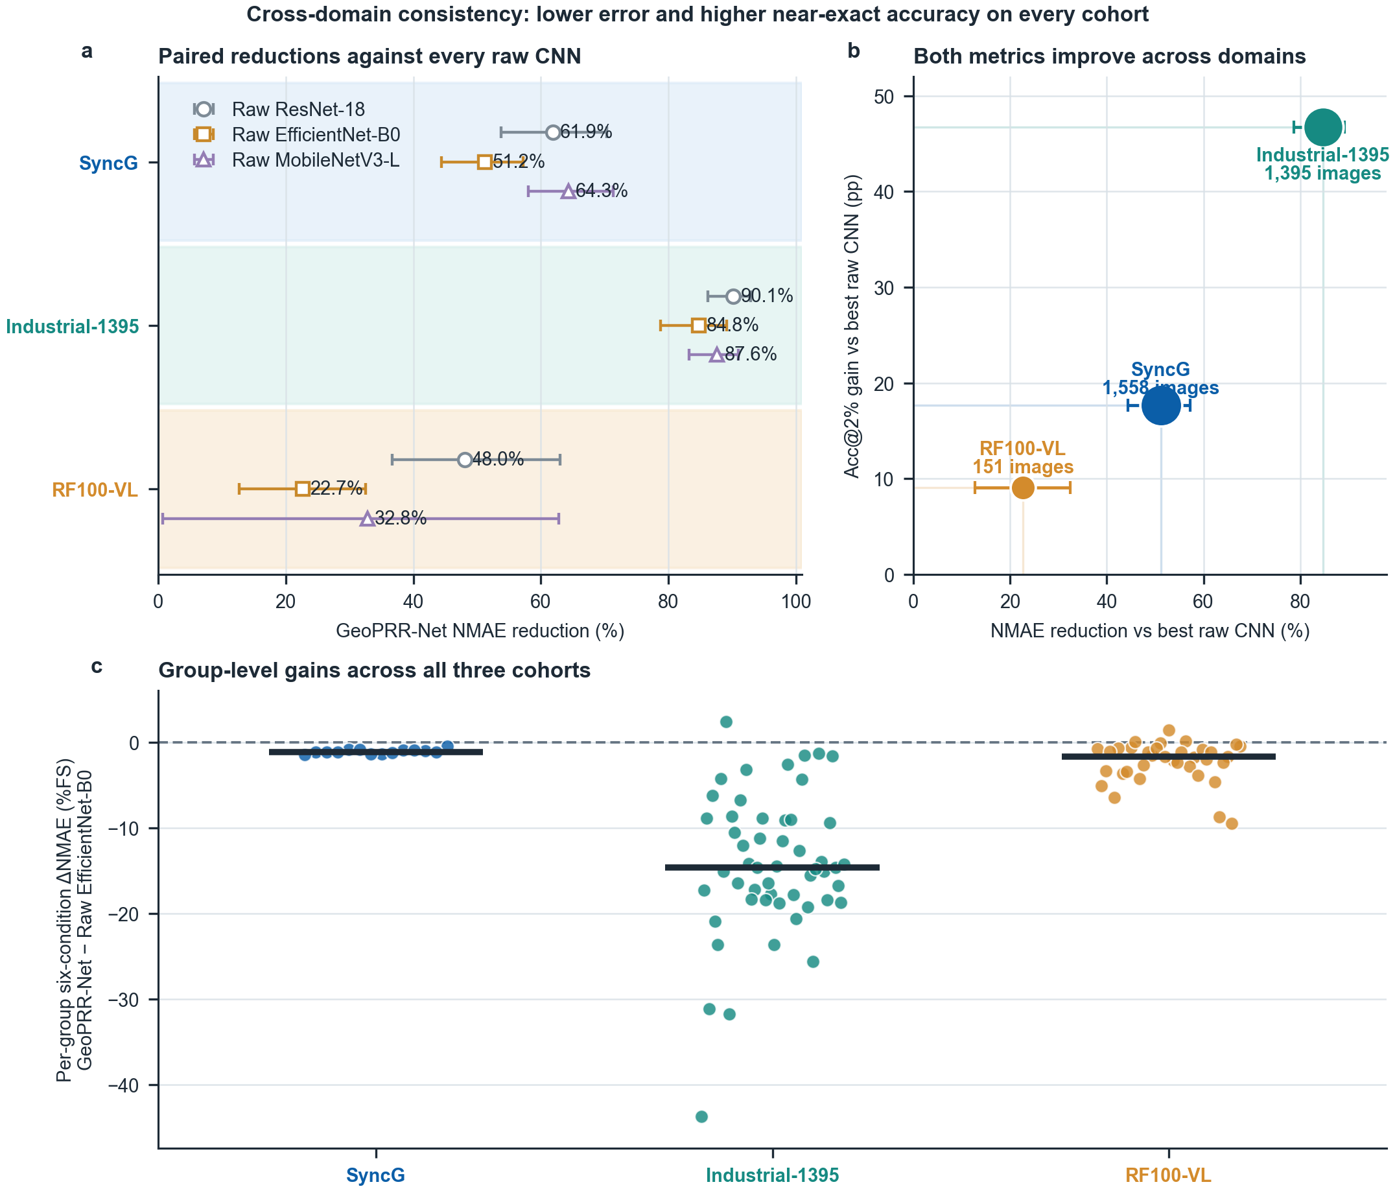
图 6. 三个主要评估队列上的跨数据集一致性。(a) GeoPRR-Net 相对每个原始 CNN 的 NMAE 相对降幅；点为成对相对降幅，横线为按各队列预设分组单位计算的 95% 组自举区间。(b) 相对最强原始 CNN 的两个主要指标增益；横向区间为 NMAE 降幅的成对 95% 区间，点面积表示唯一图像数。三个队列在两项指标上均位于正增益区域。(c) 六条件组级 ΔNMAE（GeoPRR-Net 减原始 EfficientNet-B0）。Industrial-1395 使用 OOF 汇总，原始 CNN 误差在分组前对三个随机种子取平均。SyncG 的点为 14 个留出场景，Industrial-1395 的点为同一个统一队列内的 52 个采集簇，RF100-VL 的点为 35 个来源组；黑色横条表示中位数。取得更低 NMAE 的组数依次为 14/14、51/52 和 32/35，中位效应依次为 −1.1300、−14.6103 和 −1.6305%FS。

5.7. 结构化读数器比较
表 8 和图 7 给出进度预测、向量估计、指针分割和四关键点姿态读数的完整 3×4 比较。GeoPRR-Net 在每个域上都同时取得最低的汇总 NMAE 和最高的 Acc@5：SyncG 上为 1.0013±0.0382%FS 和 98.08±0.08%，Industrial-1395 上为 2.3262%FS 和 86.99%，RF100-VL 上为 5.0098±1.5344%FS 和 76.16±5.13%。这一双指标优势覆盖全部三类结构化读数器。
表 8. 三个六条件 ROI 清单上的完整结构化读数器比较。NMAE 以 %FS 报告，Acc@5% 与覆盖率以百分比报告。数值为三个随机种子或最终检查点的均值±样本标准差；Industrial-1395 的 GeoPRR-Net 数值为三个编码器预测的单次等权 OOF 汇总。粗体表示各数据集最低的汇总 NMAE。
方法 | 汇总 NMAE（%FS）↓ | Acc@5%（%）↑ | 覆盖率（%）↑
场景互斥 SyncG：1,558 张图像、14 个场景、每个随机种子 9,348 行
GeoPRR-Net | 1.0013±0.0382 | 98.08±0.08 | 100.00±0.00
VDN | 1.6620±0.0878 | 95.82±0.40 | 100.00±0.00
DeepLabV3+-ROI | 1.7076±0.4078 | 95.18±0.44 | 99.70±0.27
YOLO11s-Pose-4KP | 5.5666±2.9705 | 72.51±17.02 | 99.82±0.09
Industrial-1395：1,395 张图像、52 个采集组、8,370 行 OOF 预测
GeoPRR-Net | 2.3262 | 86.99 | 100.00
VDN | 54.7987±2.8860 | 33.89±2.56 | 52.59±0.00
DeepLabV3+-ROI | 54.2308±1.4463 | 40.71±2.32 | 50.12±0.40
YOLO11s-Pose-4KP | 31.0045±7.6146 | 27.74±5.89 | 99.67±0.24
RF100-VL：151 张图像、35 个来源组、每个随机种子 906 行
GeoPRR-Net | 5.0098±1.5344 | 76.16±5.13 | 100.00±0.00
VDN | 13.0129±3.2761 | 62.36±5.19 | 100.00±0.00
DeepLabV3+-ROI | 15.8532±4.0813 | 74.94±4.45 | 94.41±2.55
YOLO11s-Pose-4KP | 16.1632±4.6280 | 42.53±12.62 | 99.71±0.42

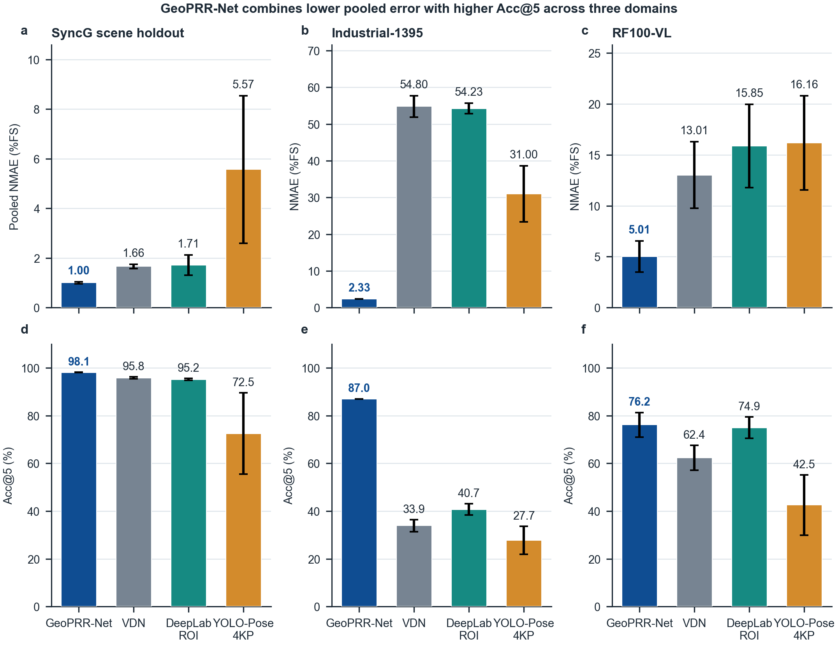
图 7. 三个六条件 ROI 清单上的完整 3×4 结构化读数器绝对性能比较。(a–c) 分别给出场景互斥 SyncG、Industrial-1395 和 RF100-VL 的汇总 NMAE；(d–f) 按相同域与方法顺序给出 Acc@5。柱形为三个随机种子或最终检查点的均值±样本标准差；Industrial-1395 的 GeoPRR-Net 数值为三个编码器的单次等权 OOF 汇总。
图 8 将绝对性能进一步换算为成对效应量与输出可靠性。相对于 VDN、DeepLabV3+-ROI 和 YOLO11s-Pose-4KP，GeoPRR-Net 在 SyncG 上将 NMAE 降低 39.8%–82.0%，在 Industrial-1395 上降低 92.5%–95.8%，在 RF100-VL 上降低 61.5%–69.0%；九组 Acc@5 比较均为正增益，范围为 1.2–59.2 个百分点。GeoPRR-Net 在三个域上的有效输出覆盖率均为 100%，从而把更低误差、更高的高精度读数比例和完整预测覆盖结合起来。
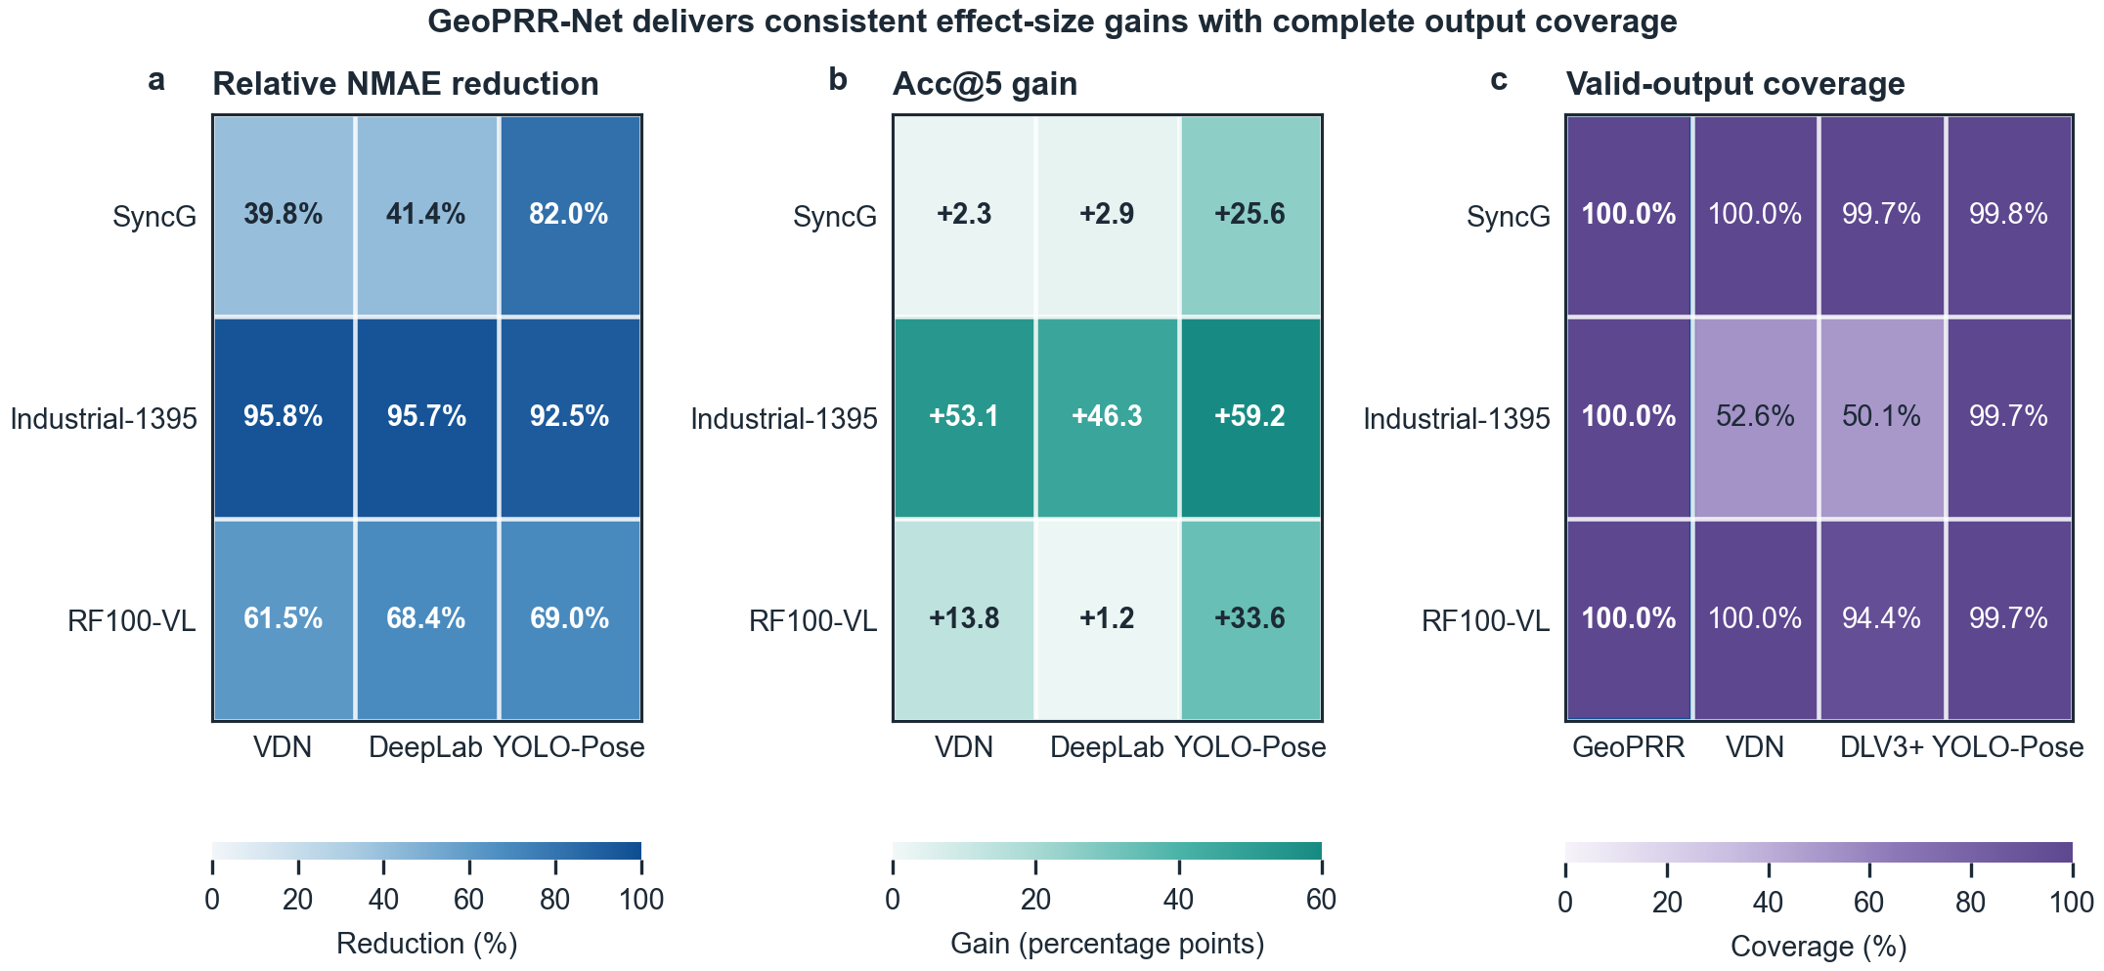
图 8. 完整结构化读数器矩阵的效应量与可靠性视图。(a) GeoPRR-Net 相对各对照方法的 NMAE 相对降幅，计算为（NMAE_对照−NMAE_GeoPRR）/NMAE_对照；(b) Acc@5 的百分点增益；(c) 四种方法的有效输出覆盖率。每个单元格均使用相应数据域的完整六条件清单。

5.8. 精度—效率权衡
表 9 和图 9 展示一个紧凑的 488.5 万参数模型：其规模小于 ResNet-18，并接近 EfficientNet-B0 和 MobileNetV3-Large。在所测 GPU 上，模型 P50 延迟为 37.972 ms、吞吐率为 26.26 图像/秒，足以支持高频或周期性巡检，同时完成双视图对齐、极坐标采样、稠密专家门控和矩投影。由于参数存储已经较为紧凑，算子融合、支撑变换缓存以及更低成本的关系或投影运算构成明确的提速路径。
表 9. 在 RTX 4060 上匹配的批大小 1、FP32 效率；延迟包括模型原生预处理和完整模型推理。
方法 | 参数量（M） | P50（ms） | P95（ms） | 图像/秒 | 峰值 MiB
GeoPRR-Net | 4.885 | 37.972 | 40.515 | 26.26 | 43.4
原始 ResNet-18 | 11.177 | 3.137 | 4.552 | 302.13 | 61.4
原始 EfficientNet-B0 | 4.009 | 6.052 | 11.065 | 150.78 | 37.4
原始 MobileNetV3-Large | 4.203 | 4.659 | 6.366 | 204.65 | 35.1

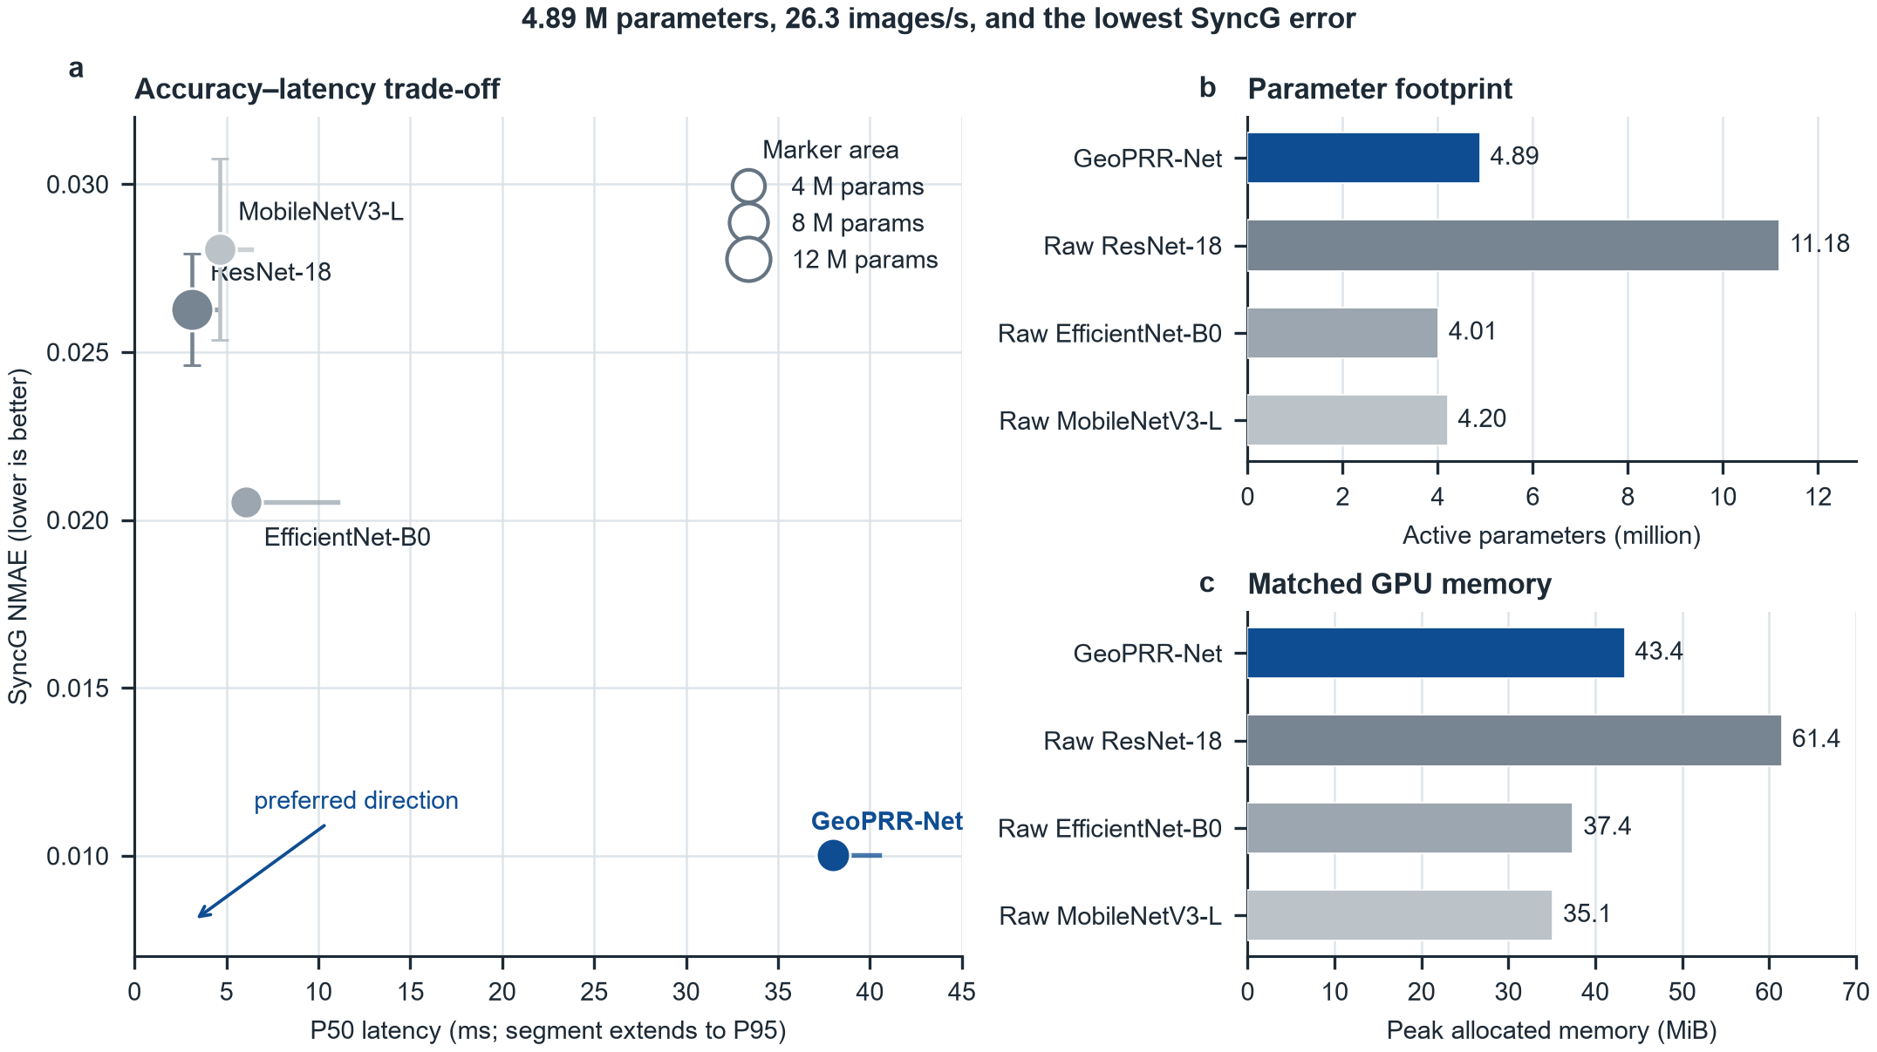
图 9. 匹配的精度—效率曲线。(a) GeoPRR-Net 以紧凑的标记面积取得最低 SyncG NMAE，P50—P95 延迟线段显示了双视图几何和矩运算的执行成本。(b) 活动参数量接近轻量 CNN，并低于 ResNet-18。(c) 峰值显存占用处于中等水平。该图表明，主要优化机会在于算子执行，而非参数存储。
在所测 GPU 上，26.26 图像/秒能够支持高频或周期性巡检，同时也给出了明确的优化目标：参数量已较为紧凑，下一步效率收益更可能来自算子融合、支撑变换缓存，以及更低成本的关系或投影运算，而非简单缩小骨干网络。

6. 讨论

6.1. 异构专家与条件门控为何有效
实验表明三类专家形成清晰的专长层级。几何/基础专家占主导地位：以固定融合替代其学习式融合会在活动参数量不变的情况下产生 0.4988%FS 的 NMAE 惩罚，最大损害出现在组合严重条件。这与显式校正透视或使用关键点、刻度标记表示表盘结构的既有研究一致[8,11,12,25]。GeoPRR-Net 保留原始观测、对公共支撑施加掩膜，并让专家与门控网络共同感知归一化可用性；恒等回退防止不确定裁剪被当作可信校正。
关系专家和条件门控处理第二个问题：即使包含几何信息的基础专家也并非始终最佳。0.0776%FS 的关系惩罚小于几何惩罚，但在成对重采样下保持一致。在组合严重损坏下，门控网络的关系权重从 0.278 升至 0.418，关系专家的预言机最佳比例升至 0.492；以固定混合替代学习式门控会损失 0.1712%FS NMAE，说明逐样本责任分配本身构成重要贡献。这与重建式鲁棒性研究的经验一致：在一种应激下有益的组件，若被无条件应用，可能损害另一工作点[30]。
极坐标专家说明了门控为何优于强迫所有组件均匀贡献。其环形特征提供物理可解释的角度表示，并具有较高的预言机最佳频率；在组合严重损坏、角度证据最不可靠时，门控网络将其平均权重降至 0.107。因此，极坐标证据构成真正的专门化专家：它可以在部分图像上起决定作用，而无需主导汇总指标；稠密混合能够提取这种局部价值，同时保护更适合几何或跨视图关系的样本。
矩空间混合构成 MoE 设计的架构收益。式 (14) 返回一个归一化后验，以相对于几何感知基础分布最小的 KL 改变实现门控后的均值。模型由此可以分配专家责任，而不必平均形状不兼容的后验，也不会把下游接口分裂为三个输出；对所得后验方差进行校准，是进一步实现选择性预测的自然扩展。
这一定位也阐明 GeoPRR-Net 与既有分阶段系统的区别：显式校正方法在读数前先确定校正图像[8,12]，而 GeoPRR-Net 保留两种观测，并把支撑可用性作为门控证据；极坐标流水线直接采用角度坐标[9,21]，而所提混合可以降低极坐标专家权重；先验引导系统可以利用巡检路线或已知刻度结构[7]，而当前输入是通用归一化进度 ROI。这些设计可以围绕 GeoPRR-Net 集成：路线元数据和 OCR 可作为上游或下游模块，条件进度 MoE 则保留为读数核心。

6.2. 工业电子学意义
Industrial-1395 在受控鲁棒性与工作场景应用之间建立桥梁：它包含三个实拍照片集合、1,395 个真实仪表 ROI 和 52 个采集组，并采用按组五折 OOF 评估。在这一队列上，GeoPRR-Net 相对最强原始 CNN 将 NMAE 降低 84.8%，Acc@2% 提高 46.73 个百分点；相对于三个原始基线的成对区间均低于零，且相对原始 EfficientNet-B0 有 51/52 个采集组取得更低 NMAE。结合公开 RF100-VL 结果，结构化专家混合在受控和实地采集图像上均支持准确读数。
归一化进度也符合许多工业资产的管理方式：当资产台账中保存刻度端点时，式 (1) 可立即把模型输出转换为工程单位；当需要从图像识别量程或单位时，可以接入单独测试的 OCR 模块。这种模块化设计使 MoE 读数核心能够改进最容易失效的图像读数环节，同时保留连接完整测量工作流的清晰路径。
488.5 万参数的规模有利于模型存储，而在所测 GPU 上 26.26 图像/秒已经能够支持周期性巡检；运行时间主要来自双视图特征提取、网格采样、环形特征处理和迭代倾斜，而非学习权重数量。这给出了明确的工程路径：算子融合、静态相机的支撑变换缓存、更少的投影迭代次数，以及更低分辨率的关系路径，都可以针对延迟进行优化，同时保留产生最大精度收益的几何机制。

6.3. 后续工作
后续研究将把已展示的实地迁移能力扩展到更多站点，并覆盖反射、污垢、凝结和严重遮挡等退化。多随机种子专家利用率分析和匹配的软/硬门控研究，将刻画稳定专门化并推动后续条件计算变体。由于误差最大的 30 行中有 22 行位于 y=0 或 y=1 附近，端点感知损失尤其值得优先研究；选择性预测、算子级加速和单独验证的量程识别，则为构建完整物理测量工作流提供直接路径。

7. 结论
本文提出 GeoPRR-Net，一种用于双视图模拟仪表读数的几何感知稠密异构专家混合模型。共享 EfficientNet-B0 支撑几何/基础、极坐标和关系三类专家；输入依赖门控在归一化进度空间混合其候选均值，一次信息投影再把混合结果表达为矩一致后验。
在场景互斥的 SyncG 上，GeoPRR-Net 将 NMAE 降低到 1.0013±0.0382%FS；相对于原始 ResNet-18、EfficientNet-B0 和 MobileNetV3-Large，所有成对比较区间均低于零。在相同的完整 9,348 行图像—条件清单上，GeoPRR-Net 的 NMAE 为 1.0013±0.0382%FS，而三个独立重新训练的 VDN 方向组件检查点为 1.6620±0.0878%FS，相对降低 39.8%，成对 95% 区间为 [-0.8251, -0.4854]%FS。消融表明，几何/基础专家贡献最大，其次是输入依赖门控和关系专家。在公开 RF100-VL 上，六条件 NMAE 为 5.0098±1.5344%FS，而所测试的最强原始 CNN 为 6.4809%FS。在实地采集的 Industrial-1395 上，GeoPRR-Net 取得 2.3262%FS NMAE 和 60.59% Acc@2%，相对最强原始基线对应 84.8% 的 NMAE 降幅和 46.73 个百分点的 Acc@2% 增益。
该模型具有 488.5 万参数，在所测 RTX 4060 上的模型流水线中位延迟为 37.972 ms。固定混合惩罚和分条件专家权重证实，输入依赖专家分配是鲁棒性的实质来源。跨受控基准、公开迁移集和实地队列，GeoPRR-Net 持续结合紧凑参数、完整预测覆盖与低于所测试原始及结构化读数器的误差。进一步的多站点验证与自动读数器集成，可把这一几何感知 MoE 扩展为完整工业测量系统。

作者贡献
概念化，X.L.；方法，X.L.；软件，X.L.；验证，X.L.；形式分析，X.L.；研究实施，X.L.；资源，X.L.；数据整理，X.L.；初稿撰写，X.L.；审阅与编辑，X.L.；可视化，X.L.；项目管理，X.L.。作者已阅读并同意稿件的发表版本。

资金支持
本研究未获得外部资助。

机构审查声明
不适用。本研究评估仪表图像，不涉及人类参与者或动物。

知情同意声明
不适用。

数据可得性声明
SyncG 公开发布于 https://doi.org/10.1038/s41597-026-07308-x。用于公开迁移评估的 RF100-VL 仪表子集位于 https://universe.roboflow.com/rf100-vl/needle-base-tip-min-max-u87vi-wzsrt-kjyu。GeoPRR-Net 源代码和复现实验脚本公开于 https://github.com/KongyueX/GeoPRR-Net。论文源文件、公开的 SyncG 与 RF100-VL 预测账本、派生的 RF100-VL 归一化目标、匿名化的 Industrial-1395 组级指标与适配 OOF 逐行预测、训练历史，以及支持文中表格和图形的紧凑汇总 CSV 文件公开于 https://github.com/KongyueX/GeoPRR-Net-Paper。Industrial-1395 原始图像和未匿名化来源记录不公开，因为项目控制的实地照片集合未获重新分发授权；图像级访问申请可提交给通讯作者，并将依据数据所有者许可予以考虑。

利益冲突
作者声明不存在利益冲突。

致谢

缩略语
缩略语 | 含义
CNN | 卷积神经网络（Convolutional Neural Network）
FP32 | 32 位浮点数（32-bit Floating Point）
KL | Kullback–Leibler 散度
MoE | 混合专家（Mixture of Experts）
NMAE | 归一化平均绝对误差（Normalized Mean Absolute Error）
OCR | 光学字符识别（Optical Character Recognition）
ROI | 感兴趣区域（Region of Interest）
VDN | 向量检测网络（Vector Detection Network）

参考文献
1. Occupational Safety and Health Administration. Air Receivers, 29 CFR 1910.169. U.S. Department of Labor, 2026. Current electronic standard; accessed 28 August 2026. https://www.osha.gov/laws-regs/regulations/standardnumber/1910/1910.169.
2. Occupational Safety and Health Administration. Process Safety Management of Highly Hazardous Chemicals, 29 CFR 1910.119. U.S. Department of Labor, 2026. Current electronic standard; accessed 28 August 2026. https://www.osha.gov/laws-regs/regulations/standardnumber/1910/1910.119.
3. Howells, B.; Charles, J.; Cipolla, R. Real-Time Analogue Gauge Transcription on Mobile Phone. In Proceedings of the 2021 IEEE/CVF Conference on Computer Vision and Pattern Recognition Workshops (CVPRW), 2021, pp. 2369–2377. https://doi.org/10.1109/CVPRW53098.2021.00269.
4. Dong, Z.; Gao, Y.; Yan, Y.; Chen, F. Vector Detection Network: An Application Study on Robots Reading Analog Meters in the Wild. IEEE Transactions on Artificial Intelligence 2021, 2, 394–403. https://doi.org/10.1109/TAI.2021.3105936.
5. Milana, E.; Ramírez-Agudelo, O.H.; Schmiedt, J.E. Autonomous Reading of Gauges in Unstructured Environments. Sensors 2022, 22, 6681. https://doi.org/10.3390/s22176681.
6. Reitsma, M.; Keller, J.; Blomqvist, K.; Siegwart, R. Under Pressure: Learning-Based Analog Gauge Reading in the Wild. In Proceedings of the 2024 IEEE International Conference on Robotics and Automation (ICRA), 2024, pp. 14–20. https://doi.org/10.1109/ICRA57147.2024.10610793.
7. Chu, H.; Feng, J.; Wang, Y.; He, W.; Yan, Y.; Qi, D. PriKMet: Prior-Guided Pointer Meter Reading for Automated Substation Inspections. Electronics 2025, 14, 3194. https://doi.org/10.3390/electronics14163194.
8. Bao, H.; Tan, Q.; Liu, S.; Miao, J. Computer Vision Measurement of Pointer Meter Readings Based on Inverse Perspective Mapping. Applied Sciences 2019, 9, 3729. https://doi.org/10.3390/app9183729.
9. Li, Z.; Zhou, Y.; Sheng, Q.; Chen, K.; Huang, J. A High-Robust Automatic Reading Algorithm of Pointer Meters Based on Text Detection. Sensors 2020, 20, 5946. https://doi.org/10.3390/s20205946.
10. Wu, X.; Shi, X.; Jiang, Y.; Gong, J. A High-Precision Automatic Pointer Meter Reading System in Low-Light Environment. Sensors 2021, 21, 4891. https://doi.org/10.3390/s21144891.
11. Wang, C.H.; Huang, K.K.; Chang, R.I.; Huang, C.K. Scale-Mark-Based Gauge Reading for Gauge Sensors in Real Environments with Light and Perspective Distortions. Sensors 2022, 22, 7490. https://doi.org/10.3390/s22197490.
12. Tan, L.; Wu, W.; Ding, J.; Ye, W.; Li, C.; Liang, Q. A Robust Pointer Meter Reading Recognition Method Based on TransUNet and Perspective Transformation Correction. Electronics 2024, 13, 2436. https://doi.org/10.3390/electronics13132436.
13. Jacobs, R.A.; Jordan, M.I.; Nowlan, S.J.; Hinton, G.E. Adaptive Mixtures of Local Experts. Neural Computation 1991, 3, 79–87. https://doi.org/10.1162/neco.1991.3.1.79.
14. Shazeer, N.; Mirhoseini, A.; Maziarz, K.; Davis, A.; Le, Q.V.; Hinton, G.E.; Dean, J. Outrageously Large Neural Networks: The Sparsely-Gated Mixture-of-Experts Layer. In Proceedings of the International Conference on Learning Representations (ICLR), 2017. https://openreview.net/forum?id=B1ckMDqlg.
15. Riquelme, C.; Puigcerver, J.; Mustafa, B.; Neumann, M.; Jenatton, R.; Pinto, A.S.; Keysers, D.; Houlsby, N. Scaling Vision with Sparse Mixture of Experts. Advances in Neural Information Processing Systems 2021, 34, 8583–8595. https://proceedings.neurips.cc/paper/2021/hash/48237d9f2dea8c74c2a72126cf63d933-Abstract.html.
16. Puigcerver, J.; Riquelme Ruiz, C.; Mustafa, B.; Houlsby, N. From Sparse to Soft Mixtures of Experts. In Proceedings of the International Conference on Learning Representations (ICLR), 2024, pp. 28435–28445. https://proceedings.iclr.cc/paper_files/paper/2024/hash/79fea214543ba263952ac3f4e5452b14-Abstract-Conference.html.
17. Leon-Alcazar, J.; Alnumay, Y.; Zheng, C.; Trigui, H.; Patel, S.; Ghanem, B. Learning to Read Analog Gauges from Synthetic Data. In Proceedings of the 2024 IEEE/CVF Winter Conference on Applications of Computer Vision (WACV), 2024, pp. 8601–8610. https://doi.org/10.1109/WACV57701.2024.00842.
18. Deng, Y.; Yan, Y.; He, W.; Zhong, Y.; Luo, P.; Deng, Z.; Qi, D. A Large-Scale Synthetic Benchmark for Robust Analog Gauge Reading. Scientific Data 2026. https://doi.org/10.1038/s41597-026-07308-x.
19. Tan, M.; Le, Q.V. EfficientNet: Rethinking Model Scaling for Convolutional Neural Networks. In Proceedings of the 36th International Conference on Machine Learning. PMLR, 2019, Vol. 97, Proceedings of Machine Learning Research, pp. 6105–6114. https://proceedings.mlr.press/v97/tan19a.html.
20. Csiszár, I. I-Divergence Geometry of Probability Distributions and Minimization Problems. The Annals of Probability 1975, 3, 146–158. https://doi.org/10.1214/aop/1176996454.
21. Sun, J.; Huang, Z.; Zhang, Y. A Novel Automatic Reading Method of Pointer Meters Based on Deep Learning. Neural Computing and Applications 2023, 35, 8357–8370. https://doi.org/10.1007/s00521-022-08110-7.
22. Li, Y.; Li, X.; Zhang, C. Pointer Meter Reading Recognition by Joint Detection and Segmentation. Applied Sciences 2024, 14, 1443. https://doi.org/10.3390/app14041443.
23. Chen, L.-C.; Zhu, Y.; Papandreou, G.; Schroff, F.; Adam, H. Encoder–Decoder with Atrous Separable Convolution for Semantic Image Segmentation. In Computer Vision – ECCV 2018; Springer, 2018; pp. 833–851. https://doi.org/10.1007/978-3-030-01234-2_49.
24. Jocher, G.; Qiu, J.; Chaurasia, A. Ultralytics YOLO [Computer software]. 2023. https://github.com/ultralytics/ultralytics (accessed 1 September 2026).
25. Lee, J.; Kim, Y.; Ko, B.; Kim, T.; Park, J.; Lee, J.; Kim, W. Robust Analog Gauge Reading via Virtual Point-Based Geometric Rectification and P2-YOLO-Pose. Computer Modeling in Engineering & Sciences 2026, 147, 1–10. https://doi.org/10.32604/cmes.2026.080624.
26. Wang, Z.; Tian, L.; Du, Q.; An, Y.; Sun, Z.; Liao, W. Scale Value Guided Lite-FCOS for Pointer Meter Reading Recognition. Measurement Science and Technology 2023, 34, 125405. https://doi.org/10.1088/1361-6501/acf23a.
27. Feng, J.; Luo, H.; Ming, R. Pointer Meters Recognition Method in the Wild Based on Innovative Deep Learning Techniques. Scientific Reports 2025, 15, 845. https://doi.org/10.1038/s41598-024-81248-7.
28. Ninama, H.; Raikwal, J.; Ravuri, A.; Sukheja, D.; Bhoi, S.K.; Jhanjhi, N.Z.; Elnour, A.A.H.; Abdelmaboud, A. Computer Vision and Deep Transfer Learning for Automatic Gauge Reading Detection. Scientific Reports 2024, 14, 23019. https://doi.org/10.1038/s41598-024-71270-0.
29. Wang, F.; Weng, C.; Wang, X.; Chen, Z.; Zhao, Z.; Tang, J. DialBench: Towards Accurate Reading Recognition of Pointer Meter Using Large Foundation Models. arXiv 2025, arXiv:2511.21982. https://doi.org/10.48550/arXiv.2511.21982.
30. Ninama, H.; Raikwal, J. Robust Analog Gauge Reading Under Occlusion Using a Gauge Reconstruction Network (GRNet) With Masked Autoencoders. IEEE Access 2026, 14, 49398–49412. https://doi.org/10.1109/ACCESS.2026.3664303.
31. Robicheaux, P.; Popov, M.; Madan, A.; Robinson, I.; Nelson, J.; Ramanan, D.; Peri, N. Roboflow100-VL: A Multi-Domain Object Detection Benchmark for Vision-Language Models. In Proceedings of the Advances in Neural Information Processing Systems, 2025, Vol. 38, Datasets and Benchmarks Track, pp. 12035–12073. https://doi.org/10.52202/085713-0363.
32. He, K.; Zhang, X.; Ren, S.; Sun, J. Deep Residual Learning for Image Recognition. In Proceedings of the 2016 IEEE Conference on Computer Vision and Pattern Recognition (CVPR), 2016, pp. 770–778. https://doi.org/10.1109/CVPR.2016.90.
33. Howard, A.; Sandler, M.; Chu, G.; Chen, L.C.; Chen, B.; Tan, M.; Wang, W.; Zhu, Y.; Pang, R.; Vasudevan, V.; et al. Searching for MobileNetV3. In Proceedings of the 2019 IEEE/CVF International Conference on Computer Vision (ICCV), 2019, pp. 1314–1324. https://doi.org/10.1109/ICCV.2019.00140.
34. Davison, A.C.; Hinkley, D.V. Bootstrap Methods and Their Application; Cambridge University Press: Cambridge, UK, 1997. https://doi.org/10.1017/CBO9780511802843.

